**ĐẠI HỌC BÁCH KHOA HÀ NỘI**



**ĐỒ ÁN II**

**THIẾT KẾ HỆ THỐNG GIÁM SÁT ĐỘ DẪN ĐIỆN VÀ ĐỘ ẨM TRONG TỦ ĐIỆN**

**Nguyễn Nhân Hạng**

hang.nn202369@sis.hust.edu.vn

**Ngành KT Điều khiển & Tự động hóa**

**Giảng viên hướng dẫn:** PGS.TS Hoàng Sĩ Hồng

Chữ ký của GVHD

**Khoa:** Tự động hóa

**Trường:** Điện – Điện tử

**HÀ NỘI, 2/2024**

**Lời cảm ơn** Em xin gửi lời cảm ơn chân thành và sự tri ân sâu sắc với những thầy cô của đại học Bách Khoa Hà Nội nói chung và trường Điện-Điện tử nói riêng, đặc biệt là thầy cô khoa Tự động hóa em đang học tập đã tạo điều kiện để em đi thực tập và có thời gian để làm đồ án. Em xin chân thành cảm ơn thầy Hoàng Sĩ Hồng đã hướng dẫn, chỉ bảo tận tình để em hoàn thành được đồ án của mình. Bên cạnh đó, cảm ơn lab Mandevice cùng với anh Cường và toàn thể mọi người trong lab đã góp ý để em hoàn thành được đồ án này.

Trong quá trình làm đồ án chắc chắn em còn mắc phải nhiều sai sót rất nhiều mong các thầy cô bỏ qua. Đồng thời, với kinh nghiệm và kiến thức còn hạn chế em xin sự đóng góp từ thầy cô để đồ án của em được hoàn thiện hơn. Em xin chân thành cảm ơn!

MỤC LỤC

DANH MỤC HÌNH ẢNH 5

DANH MỤC BẢNG 8

CHƯƠNG 1. TỔNG QUAN ĐỀ TÀI 1

1.1 Giới thiệu chung 1

1.1.1 Lịch sử phát triển 1

1.1.2 Tầm quan trọng của giám sát độ dẫn điện và độ ẩm trong tủ điện 1

1.2 Đặt vấn đề 1

1.3 Các vấn đề đặt ra 3

1.3.1 Thiết kế mạch điện 3

1.3.2 Lập trình 3

CHƯƠNG 2. CƠ SỞ LÝ THUYẾT 4

2.1 Cơ sở lý thuyết thiết bị đo môi trường 4

2.1.1 Thiết bị đo môi trường 4

2.1.2 Nguyên lý đo 5

2.2 Cơ sở lý thuyết mạng cảm biến và truyền thông có dây trong công nghiệp 7

2.2.1 Mạng cảm biến 7

2.2.2 Các công nghệ truyền thông có dây công nghiệp 14

2.2.3 Truyền thông Modbus RTU 19

2.3 Kết luận chương 2 26

CHƯƠNG 3. THIẾT KẾ THIẾT BỊ ĐO LƯỜNG VÀ TRUYỀN THÔNG CHO VIỆC ĐO GIÁM SÁT 28

3.1 Thiết kế tổng quan 28

3.1.1 Phân tích thiết kế thiết bị Node 28

3.1.2 Phân tích thiết kế thiết bị Gateway 29

3.2 Lựa chọn thành phần linh kiện 30

3.2.1 Cảm biến đo độ dẫn điện 30

3.2.2 Cảm biến đo độ ẩm không khí 31

3.2.3 Module giao tiếp RS485 32

3.2.4 Khối vi điều khiển 34

3.2.5 Khối pin và hộp bảo vệ 40

3.3 Thiết kế nguyên lý chi tiết 47

3.3.1 Khối nguồn 47

3.3.2 Khối hạ áp 48

3.3.3 Khối bổ trợ 49

3.3.4 Khối nạp Code 50

3.3.5 Khối truyền thông và cảm biến 51

3.3.6 Khối điều khiển 52

3.4 Thiết kế mạch PCB 53

3.5 Thiết kế phần mềm 56

3.5.1 Giới thiệu về công cụ hộ trợ lập trình và vẽ mạch 56

3.5.2 Thiết kế bản tin truyền RS485 và hiệu chỉnh cảm biến 61

3.5.3 Thiết kế thuật toán cho gateway và node 71

3.5.4 Winforms 77

3.6 Kết luận chương 78

CHƯƠNG 4. THỬ NGHIỆM VÀ ĐÁNH GIÁ KẾT QUẢ 79

4.1 Thử nghiệm phần cứng 79

4.1.1 Kiểm tra hoạt động của các khối nguồn 79

4.1.2 Kiểm tra hoạt động của mỗi module 80

4.2 Kết quả 82

4.2.1 Kết quả của thiết bị gateway 82

4.2.2 Kết quả của thiết bị node 83

4.2.3 Kết quả khi sử dụng Winforms 84

4.3 Đánh giá kết quả 85

4.4 Kết luận chương 85

CHƯƠNG 5. KẾT LUẬN 86

5.1 Kết luận 86

5.2 Hướng phát triển của đồ án trong tương lai 87

TÀI LIỆU THAM KHẢO 89

PHỤ LỤC 90

A. Hướng dẫn sử dụng Winforms 90

# 

# DANH MỤC HÌNH ẢNH

Hình 1‑1: Tủ điện có chứa thiết bị đo độ dẫn điện và độ ẩm 2

Hình 2‑1: Máy đo độ dẫn điện số 5

Hình 2‑2 Cấu tạo của cảm biến đo độ ẩm điện dung 7

Hình 2‑3 Cấu trúc mạng dạng tuyến (Bus Topology Network) 8

Hình 2‑4: Cấu trúc mạng dạng hình sao (Star Topology Network) 9

Hình 3‑1 Sơ đồ tổng quan hệ thống 28

Hình 3‑2: Cảm biến đo độ dẫn điện EC 30

Hình 3‑3: Cảm biến đo độ ẩm không khí DHT22 31

Hình 3‑4: Module giao tiếp MAX485 32

Hình 3‑5: IC giao tiếp MAX485 33

Hình 3‑6: Sơ đồ chân của IC MAX485 34

Hình 3‑7: Vi điều khiển ESP32 36

Hình 3‑8: Sơ đồ chân của IC CH340C 38

Hình 3‑9: Sơ đồ nguyên lý CH340C với ESP32 40

Hình 3‑10: Đồ thị mật độ năng lượng các loại pin theo khối lượng và thể tích 41

Hình 3‑11: Hộp nhựa thiết bị 42

Hình 3‑12: Pin 18650 43

Hình 3‑13: Mạch sạc pin 18650 44

Hình 3‑14: Module hạ áp LM2596 45

Hình 3‑15: AMS1117 45

Hình 3‑16: Sơ đò nguyên lý AMS1117 46

Hình 3‑17: Sơ đồ khối của hệ thống 47

Hình 3‑18: Sơ đồ nguyên lý khối nguồn 47

Hình 3‑19: Sơ đồ nguyên lý khối hạ áp 48

Hình 3‑20: Sơ đồ nguyên lý khối bổ trợ 49

Hình 3‑21: Sơ đồ nguyên lý khối nạp code 50

Hình 3‑22: Sơ đồ nguyên lý của khối truyền thông và cảm biến 51

Hình 3‑23: Sơ đồ nguyên lý của khối điều khiển 52

Hình 3‑24: Mạch PCB 2D mặt trên 53

Hình 3‑25: Mạch PCB 2D mặt dưới 54

Hình 3‑26: Mạch PCB 3D mặt trên 55

Hình 3‑27: Mạch PCB 3D mặt dưới 55

Hình 3‑28: Phần mềm Altium Designer 56

Hình 3‑29: Thiết kế mạch in trong Altium Designer 57

Hình 3‑30: Phần mềm Arduino IDE 58

Hình 3‑31: Phần mềm Visual Studio 59

Hình 3‑32: Bản tin thiết kế để truyền dữ liệu thông qua RS485 61

Hình 3‑33: Lưu đồ thuật toán hiệu chỉnh hệ số góc 65

Hình 3‑34: 3 dung dịch hiệu chuẩn làm môi trường 65

Hình 3‑35: Lưu đồ thuật toán đo độ dẫn điện EC dựa vào hệ số góc 66

Hình 3‑36: Đồ thị các giá trị và hệ số góc trước khi hiệu chỉnh 66

Hình 3‑37: Đồ thị các giá trị và hệ số góc sau khi hiệu chỉnh 67

Hình 3‑38: Lưu đồ thuật toán lọc giá trị cảm biến 70

Hình 3‑39: Lưu đồ thuật toán của thiết bị Gateway 71

Hình 3‑40: Lưu đồ thuật toán ở chế độ Sequetially của node 1 73

Hình 3‑41: Lưu đồ thuật toán ở chế độ Request của node 1 74

Hình 3‑42: Lưu đồ thuật toán ở chế độ Sequetially của node 2 75

Hình 3‑43: Lưu đồ thuật toán ở chế độ Request của node 2 76

Hình 3‑44: : Giao diện của Winforms 77

Hình 4‑1: Nạp code cho MCU 80

Hình 4‑2: Nhận bản tin từ TX 81

Hình 4‑3: Giá trị đọc được từ cảm biến đo độ dẫn điện EC 81

Hình 4‑4: Giá trị đọc được từ cảm biến đo độ ẩm DHT22 82

Hình 4‑5: Mạch điện của thiết bị gateway 82

Hình 4‑6: Thiết bị gateway 83

Hình 4‑7: Mạch điện của thiết bị Node 83

Hình 4‑8: Hình ảnh thiết bị Node 84

Hình 4‑9: Winform khi chạy ở chế độ Senquentially 84

Hình 4‑10: Winform khi chạy ở chế độ Request 85

# DANH MỤC BẢNG

Bảng 3‑1: Bảng so sánh một vài vi điều khiển thông dụng 35

Bảng 3‑2: Bảng chức năng của các chân CH340 38

Bảng 3‑3: Bảng giá trị các cảm biến đo trước và sau khi hiệu chuẩn 68

Bảng 3‑4: Bảng giá trị các sai số của cảm biến trước và sau khi hiệu chỉnh 69

Bảng 4‑1: Bảng kiểm tra điện áp của các thành phần trong hệ thống 79

# TỔNG QUAN ĐỀ TÀI

## Giới thiệu chung

### Lịch sử phát triển

Trong giai đoạn đầu thế kỷ XX là giai đoạn đầu của công nghiệp, việc giám sát độ ẩm và độ dẫn điện trong tủ điện chủ yếu dựa vào các phương pháp thủ công và thiết bị đo thô sơ. Các nhà điều khiển cổ điển sử dụng bộ quan sát thủ công để đánh giá mức độ ẩm và độ dẫn điện trong tủ điện. Nửa cuối thế kỷ XX việc áp dụng công nghệ điện tử và cảm biến trong ngành công nghiệp điện đã tạo ra sự tiến bộ đáng kể trong việc giám sát độ ẩm và độ dẫn điện. Các cảm biến điện dung và cảm biến điện trở được phát triển để đo độ ẩm và độ dẫn điện một cách chính xác và tự động hơn.

### Tầm quan trọng của giám sát độ dẫn điện và độ ẩm trong tủ điện

Giám sát độ ẩm và độ dẫn điện trong tủ điện là yếu tố không thể thiếu để bảo vệ an toàn và tối ưu hóa hoạt động của hệ thống điện. Điều này giúp ngăn chặn sự cố, dự báo và du phòng trước khi xảy ra, tuân thủ các quy định pháp lý và tiêu chuẩn ngành, tối ưu hóa hiệu suất và thời gian bảo dưỡng, tạo điều kiện an toàn và ổn định cho hệ thống điện hoạt động trong mọi điều kiện.

## 1.2 Đặt vấn đề

Trong bối cảnh ngày nay, khi mà hệ thống điện đóng vai trò cực kỳ quan trọng trong mọi khía cạnh của cuộc sống và sản xuất công nghiệp, việc đảm bảo an toàn và hiệu suất của các tủ điện trở nên cấp thiết hơn bao giờ hết. Trong quá trình vận hành, các yếu tố như độ ẩm và độ dẫn điện có thể gây ra các vấn đề nguy hiểm như sự cố điện, chập cháy hoặc hỏa hoạn, ảnh hưởng không chỉ đến thiết bị mà còn đến mạng lưới điện rộng lớn.

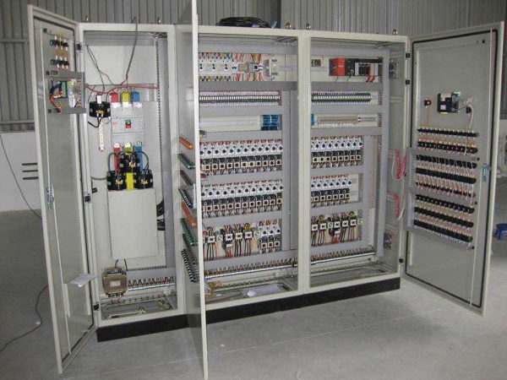

Hình 1‑1: Tủ điện có chứa thiết bị đo độ dẫn điện và độ ẩm

Tuy nhiên, trong thời gian gần đây, nhìn chung, việc giám sát và đo lường các chỉ số này trong tủ điện vẫn còn một số hạn chế đáng kể. Các thiết bị truyền thống thường gặp phải những vấn đề về độ chính xác, độ tin cậy và khả năng tương thích với các hệ thống điện tử thông minh hiện đại. Đồng thời, với sự phát triển mạnh mẽ của công nghệ, đặc biệt là Internet of Things (IoT), yêu cầu về tính linh hoạt và khả năng kết nối của các thiết bị đo ngày càng cao.

Bên cạnh đó, việc thu thập và phân tích dữ liệu từ các thiết bị đo cũng đòi hỏi sự chú trọng đáng kể. Dữ liệu này, nếu được hiểu rõ và sử dụng một cách hiệu quả, có thể cung cấp thông tin quan trọng để dự đoán và ngăn chặn các sự cố tiềm ẩn, từ đó tối ưu hóa hoạt động của hệ thống điện.

Với những thách thức và cơ hội trên, việc nghiên cứu và phát triển các thiết bị đo độ dẫn điện và độ ẩm trong tủ điện trở thành một mảnh ghép quan trọng trong bức tranh chung của việc nâng cao an toàn và hiệu suất của hệ thống điện. Cần có sự đầu tư mạnh mẽ vào nghiên cứu và phát triển để đáp ứng những yêu cầu ngày càng khắt khe của thị trường và người tiêu dùng, đồng thời tạo ra những giải pháp đột phá để giải quyết những vấn đề hiện tại và tương lai của ngành công nghiệp điện.

## Các vấn đề đặt ra

### Thiết kế mạch điện

Mạch điện của em được chia làm 4 thiết bị bao gồm:

* 1 thiết bị đóng vai trò là gateway.
* 2 thiết bị node.
* 1 thiết bị máy tính để có thể giám sát và điều khiển.

Mạch điện của các thiết bị gateway và node: Cần tìm hiểu về cách linh kiện có trong mạch. Tính toán lựa chọn các thiết bị để sử dụng đo, giám sát và truyền thông qua rs485. Tham khảo các đồ án về thiết kế giám sát.

Thiết bị máy tính đóng: Sử dụng winform để có thể hiển thị các thông số đo được, điều khiển thiết bị, bản tin truyền giữa các thiết bị….

### Lập trình

* Giải quyết các bài toán liên quan tới độ sai số khi đo.
* Truyền dữ liệu đạt được chu kỳ mong muốn.
* Máy tính có thể giám sát và điều khiển.

# CƠ SỞ LÝ THUYẾT

## 2.1 Cơ sở lý thuyết thiết bị đo môi trường

### 2.1.1 Thiết bị đo môi trường

Thiết bị đo là một công cụ, máy móc hoặc thiết bị được sử dụng để thu thập thông tin số đo hoặc dữ liệu định lượng về một số đặc tính của một đối tượng hoặc môi trường nào đó. Điều này cho phép chúng ta đánh giá, theo dõi hoặc đo lường các thông số quan trọng và cần thiết để hiểu hoặc kiểm soát một quá trình, sản phẩm, hoặc hệ thống.

Thiết bị đo môi trường có thể được phân loại dựa trên nhiều tiêu chí khác nhau, bao gồm mục đích sử dụng, loại môi trường đo, phạm vi đo lường, và nguyên tắc hoạt động. Dưới đây là một số phân loại chính của thiết bị đo môi trường:

* Thiết bị đo chất lượng không khí đo lường các thông số như hàm lượng khí thải (khí NOx, SOx, CO, CO2), bụi mịn (PM2.5, PM10), ô-zôn (O3) và các chất ô nhiễm khác trong không khí.
* Các thiết bị đo chất lượng nước đo lường các thông số như độ dẫn điện (EC), độ pH, Oxi hòa tan (DO), hàm lượng các chất hữu cơ và không hữu cơ, vi khuẩn, độ đục, nồng độ các chất như nitrat (N), phosphat (P), kali (K), kim loại nặng, và các chất ô nhiễm khác.
* Các cảm biến đo độ ẩm đất đo lường độ ẩm trong đất thông qua sự thay đổi về điện trở hoặc dung lượng điện.
* Các thiết bị đo nhiệt độ bao gồm nhiệt kế thông thường, cảm biến nhiệt độ không dây, thiết bị đo nhiệt độ bề mặt và nhiều loại cảm biến nhiệt độ khác.
* Các cảm biến đo độ ẩm không khí đo lường độ ẩm tương đối và tuyệt đối trong không khí.
* Ngoài ra còn nhiều loại thiết bị đo, cảm biến độ rung, độ ồn, độ sáng, tia UV, khí thải…

Dựa trên số liệu thu thập được từ các thiết bị đo môi trường trên, ta sẽ có thông tin chi tiết về trạng thái, các thông số quan trọng của môi trường cần quan tâm, từ đó tiến hành tác động, cải tạo, điều chỉnh để kiểm soát, tối ưu hóa sử dụng tài nguyên, nâng cao hiệu suất sản xuất mà vẫn bảo vệ sức khỏe cộng đồng và hệ sinh thái thiên nhiên.

### 2.1.2 Nguyên lý đo

#### 2.1.2.1 Nguyên lý đo độ dẫn điện

Độ dẫn điện (EC) được hiểu là khả năng của một môi trường cho phép sự di chuyển của các hạt điện tích qua nó, sự di chuyển của các hạt sẽ tạo ra một dòng điện từ. Chỉ số EC được hiểu là chỉ số diễn tả tổng nồng độ ion hòa tan trong dung dịch.

Máy đo độ dẫn điện EC là thiết bị dùng để đo độ dẫn EC. Cụ thể, thiết bị này dùng để đo công suất của ion trong dung dịch mang dòng điện. Đơn vị đo thường sử dụng là milliSiemens/cm (mS/cm) và microSiemens/cm (µS/cm). Đặt trong dung dịch hai điện cực với một điện áp xoay chiều. Một dòng điện sẽ được tạo ra phụ thuộc vào bản chất dẫn điện của dung dịch. Thiết bị đo độ dẫn điện sẽ đọc điện này và hiển thị chỉ số tương ứng theo đơn vị EC.

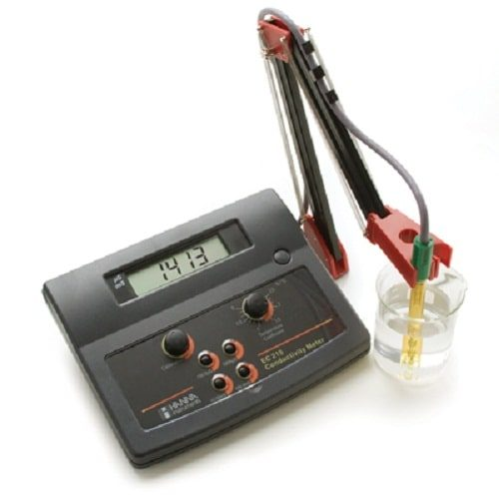

Hình 2‑1: Máy đo độ dẫn điện số

Hiện nay, có 2 loại máy đo độ dẫn điện chính là: máy đo độ dẫn điện tiếp xúc và máy đo độ dẫn điện cảm ứng.

Máy đo độ dẫn điện tiếp xúc đo độ dẫn điện bằng các điện cực tiếp xúc trực tiếp với dung dịch. Điện cực sử dụng điện áp xoay chiều, cho phép các ion trong dung dịch di chuyển qua lại giữa các điện cực, tạo ra một dòng điện được đo và chuyển đổi thành phép đo độ dẫn điện. Máy đo độ dẫn điện tiếp xúc rất hiệu quả để đo các dung dịch có tính dẫn điện kém, có rất ít hạt rắn có thể tập trung xung quanh điện cực và tham gia vào việc đo lường (ví dụ như đo nước tinh khiết,…)

Máy đo độ dẫn điện cảm ứng được dùng để đo các dung dịch có độ dẫn điện cao hoặc dung dịch sẽ ăn mòn điện cực hay chứa lượng lớn hạt rắn. Cảm biến này sẽ sử dung hai cuộn dây bọc trong thân nhựa. Dòng điện khi chạy qua một cuộn dây sẽ tạo ra dòng điện chạy qua cuộn dây còn lại. Cường độ dòng điện gây ra phụ thuộc vào độ dẫn điện của dung dịch.

#### 2.1.2.2 Nguyên lý đo độ ẩm môi trường

Cảm biến độ ẩm là thiết bị cảm biến được cấu tạo từ các thiết bị điện tử có độ nhạy cao, dùng để đo mức độ ẩm và nhiệt độ trong không khí. Chúng có thể đo mức độ ẩm tương đối, tuyệt đối hoặc cụ thể tùy thuộc vào cảm biến.

Trên thị trường hiện nay có 3 loại cảm biến độ ẩm chính, được sử dụng rộng rãi đó là cảm biến độ ẩm điện dung, cảm biến độ ẩm dẫn nhiệt và cảm biến độ ẩm điện trở.

Cảm biến độ ẩm điện dung: Đây là thiết bị sử dụng tụ điện với 2 lớp điện cực và ở giữa là lớp vật liệu điện môi có tác dụng hấp thụ độ ẩm từ không khí xung quanh. Thông thường các vật liệu được sử dụng làm chất điện môi sẽ là một màng polyme có hằng số điện môi trong khoảng từ 2 đến 15 hoặc một dải oxit kim loại mỏng. Thiết bị này sẽ được sử dụng để đo độ ẩm tương đối, để đo phạm vi nhiệt độ, độ ẩm rộng mà không cần bù nhiệt độ hoạt động.

Cảm biến độ ẩm dẫn nhiệt: là thiết bị cảm biến dùng để đo giá trị tuyệt đối của độ ẩm thông qua việc tính toán mức độ dẫn nhiệt của không khí ẩm và không khí khô. Loại cảm biến đo nhiệt độ và độ ẩm này có 2 điện trở nhiệt, 1 điện trở đặt bên trong buồng cảm biến kín được bọc bằng ni-tơ khô và 1 điện trở nhiệt đặt bên ngoài tiếp xúc với độ ẩm của không khí để so sánh sự chênh lệch, từ đó cho ra kết quả đo tỷ lệ thuận đến độ ẩm tuyệt đối.

Cảm biến độ ẩm điện trở: đây là loại cảm biến hoạt động dựa trên sự thay đổi điện trở suất ở 2 điện cực để đo các giá trị độ ẩm tương đối, sử dụng các ion mong muốn để đo trở kháng điện của các nguyên tử. Khi độ ẩm hoặc nhiệt độ môi trường thay đổi, điện trở của các điện cực cũng thay đổi theo. Cảm biến nhiệt độ và độ ẩm này có giá thành khá rẻ, bề mặt nhỏ gọn, hoạt động tốt trong các ứng dụng cần theo dõi từ xa.

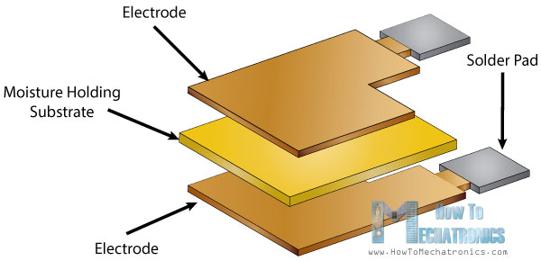

Hình 2‑2 Cấu tạo của cảm biến đo độ ẩm điện dung

Tuy nhiên, cần lưu ý rằng cảm biến độ ẩm không khí điện dung có một số hạn chế. Một trong số đó là sự ảnh hưởng của nhiệt độ và độ ẩm trong không khí có thể làm biến đổi giá trị đo được của cảm biến. Do đó, khi sử dụng cảm biến độ ẩm không khí điện dung, cần kiểm tra và hiệu chỉnh kết quả đo để đảm bảo tính chính xác và đáng tin cậy của dữ liệu thu thập được.

## 2.2 Cơ sở lý thuyết mạng cảm biến và truyền thông có dây trong công nghiệp

### 2.2.1 Mạng cảm biến

Mạng cảm biến có dây là một hệ thống được hình thành từ nhiều cảm biến tự động và được kết nối với nhau thông qua dây cáp hoặc mạng cáp. Các cảm biến trong mạng này thường được triển khai trong một khu vực rộng lớn để thu thập thông tin và truyền dữ liệu đến trạm gốc hoặc các trung tâm dữ liệu. Mạng cảm biến có dây thường được sử dụng trong các ứng dụng y tế, công nghiệp, môi trường, an ninh, và quân sự.

Một trong những lợi ích chính của mạng cảm biến có dây là độ tin cậy cao hơn so với mạng không dây, vì không gặp phải các vấn đề liên quan đến mất kết nối hoặc nhiễu từ môi trường xung quanh. Điều này làm cho mạng cảm biến có dây thích hợp cho các ứng dụng yêu cầu độ chính xác và đáng tin cậy cao.

Mặc dù mạng cảm biến có dây có thể đòi hỏi chi phí cài đặt ban đầu cao hơn và có hạn chế về khả năng di động, nhưng nó cung cấp một giải pháp ổn định và đáng tin cậy cho việc giám sát và quản lý thông tin trong một loạt các ứng dụng.

**Các cấu trúc của mạng cảm biến:**

#### 2.2.1.1 Cấu trúc mạng dạng tuyến (Bus Topology):

Đây là một kiểu Topology mà tất cả các thiết bị như máy chủ, máy trạm, các nút thông tin đều được liên kết với nhau trên một đường dây cáp chính để truyền dữ liệu. Phía hai đầu dây cáp được bịt kín bằng hai thiết bị terminator. Các dữ liệu và tín hiệu truyền qua dây cáp đều mang theo địa chỉ cụ thể của điểm đến.

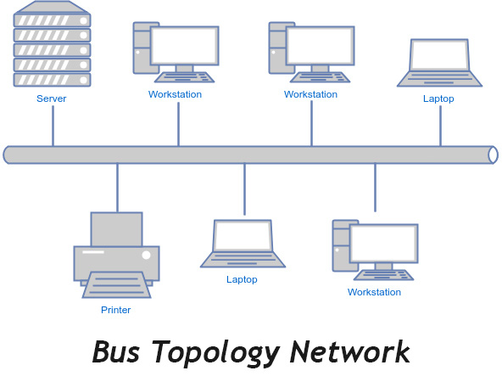

Hình 2‑3 Cấu trúc mạng dạng tuyến (Bus Topology Network)

Một vài ưu điểm của mạng dạng tuyến:

* Dễ lắp đặt
* Không bị giới hạn về độ dài dây cáp...

Bên cạnh những ưu điểm có một vài hạn chế:

* Khi có trục trặc ở trạm nào đó, bạn sẽ rất khó để xác định nơi xảy ra lỗi vì vậy cần phải tạm ngừng hoạt động toàn hệ thống để kiểm tra và khắc phục.
* Khi dữ liệu được truyền với lưu lượng lớn, dễ dẫn đến tình trạng tắc nghẽn trên đường truyền.

#### 2.2.1.2 Cấu trúc mạng dạng hình sao ( Star Topology)

Mạng hình sao (Star Topology) là một mô hình mạng bao gồm một thiết bị làm trung tâm và các nút thông tin chịu sự điều khiển của trung tâm đó. Các nút thông tin ở đây có thể là các máy trạm, các thiết bị đầu cuối hay các thiết bị khác trong hệ thống LAN.

Thiết bị trung tâm của mạng có vai trò quản lý, kiểm soát các hoạt động trong hệ thống, cụ thể với các chức năng như: theo dõi, kiểm duyệt và xử lý sai trong quá trình xử lý thông tin giữa các thiết bị, xác nhận cặp địa chỉ gửi nhận có quyền chiếm tuyến thông tin cũng như liên lạc với nhau và thông báo về các trạng thái của hệ thống mạng.

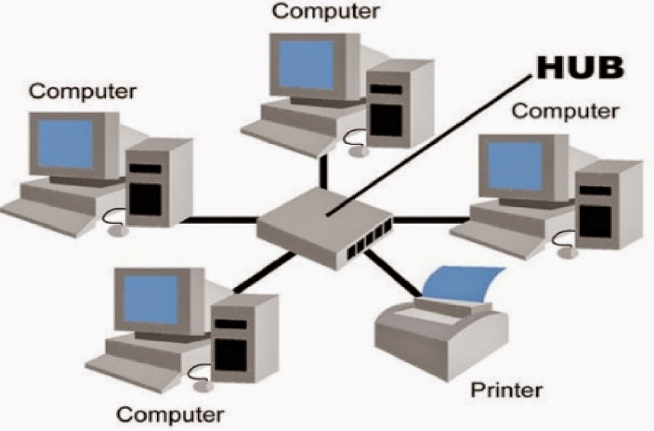

Hình 2‑4: Cấu trúc mạng dạng hình sao (Star Topology Network)

Ưu điểm của mạng dạng hình sao:

* "Một con ngựa đau cả tàu vẫn gặm cỏ", tức là khi có lỗi xảy ra ở một máy trạm nào đó thì cả hệ thống vẫn hoạt động bình thường. Điều này là do mạng hình sao hoạt động trên nguyên lý kết nối song song.
* Tốc độ mạng hình sao khá nhanh.
* Cấu trúc mạng khá đơn giản giúp dễ dàng kiểm tra, sửa chữa khi gặp sự cố trong hệ thống. Điều này cũng khiến cho các thuật toán điều khiển ổn định hơn.
* Mạng này có thể thu hẹp hoặc mở rộng theo ý muốn người dùng.
* Giúp hạn chế được các yếu tố gây ngưng trệ mạng vì kiểu liên kết này cho phép nối trực tiếp các máy tính với Hub (bộ tập trung) bằng dây cáp xoắn mà không cần thông qua trục BUS.

Nhược điểm của mạng dạng hình sao:

* "Một khi mẹ đau cả nhà bỏ bữa". Như trên đã đề cập, thiết bị trung tâm là yếu tố chủ chốt, là cha, là mẹ của toàn hệ thống. Vì vậy một khi nó bị sự cố thì tất cả sẽ "xuống mồ". Mọi thiết bị đều chịu ảnh hưởng bởi máy trung tâm này.
* Mạng hình sao yêu cầu các máy trạm phải nối riêng lẻ từng thiết bị một đến trung tâm, tuy nhiên khoảng cách kết nối khá hạn chế chỉ khoảng 100 mét.
* Tốn chi phí dây mạng và thiết bị trung gian.

#### 2.2.1.3 Cấu trúc mạng dạng lưới (Mesh Topology)

Mạng dạng lưới là kiểu Topology mà trong đó mỗi một máy tính sẽ được liên kết với tất cả các máy còn lại trên hệ thống mà không cần phải nối qua Hub hay Switch. Nó cũng giống như cấu trúc của mạng internet hiện nay.

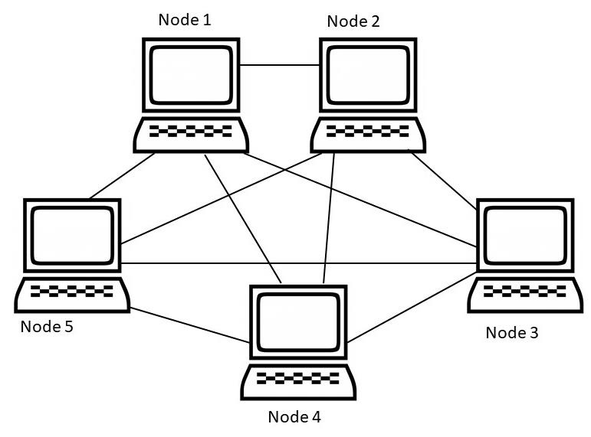

Hình 2‑5: Cấu trúc mạng dạng lưới ( Mesh Topology Network)

Ưu điểm của mạng dạng lưới :

* Các máy tính trong hệ thống này hoạt động độc lập, sẽ không bị ảnh hưởng khi các máy tính khác bị trục trặc.
* Nó tương tự như mạng hình sao nhưng được mở rộng với phạm vi lớn hơn.

Nhược điểm của mạng dạng lưới:

* Việc quản lý hệ thống mạng sẽ khá phức tạp.
* Gây tốn tài nguyên về bộ nhớ (memory) và về việc xử lý của các máy trạm trong hệ thống.

#### 2.2.1.4 Mạng dạng vòng (Ring Topology)

Đây là một kiểu Topology nơi các thiết bị được kết nối thành một vòng tròn khép kín thông qua dây cáp. Tín hiệu truyền sẽ được truyền đi theo một chiều cố định nào đó. Tại một thời điểm, chỉ có một thiết bị (một nút) được truyền tin qua một nút khác. Dữ liệu khi được truyền đi trong hệ thống mạng này phải kèm theo địa chỉ cụ thể của trạm tiếp nhận nó.

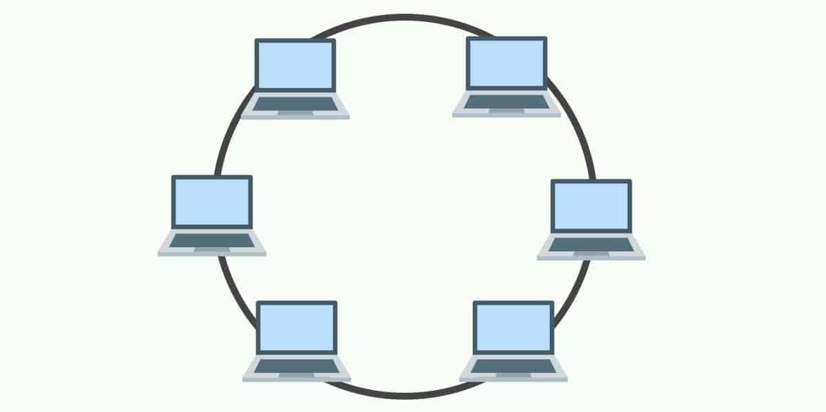

Hình 2‑6: Cấu trúc mạng dạng vòng (Ring Topology)

Ưu điểm của mạng dạng vòng:

* Dễ dàng mở rộng hệ thống LAN ra xa hơn.
* Tiết kiệm được chiều dài dây cáp (cable) do không yêu cầu nhiều dây dẫn như hai dạng liên kết trên.
* Tốc độ mạng nhanh hơn mạng dạng tuyến (Bus Topology).

Nhược điểm của mạng dạng vòng:

* Nhược điểm lớn nhất của Topology này là các thiết bị được nối theo một đường dây khép kín. Khi trên đường dây đó có bất kỳ điểm nào bị trục trặc thì cả hệ thống cũng ngừng hoạt động.
* Khó kiểm tra để tìm lỗi khi có sự cố.

#### 2.2.1.5 Mạng phân cấp / cấu trúc cây ( Hierarchical Topology)

Kiểu Topology này gần giống như mạng hình sao mở rộng nhưng hệ thống mạng lại được liên kết với một thiết bị có vai trò kiểm tra lưu thông trên mạng thay vì liên kết với Hub hay Switch. Các máy trạm trong hệ thống được sắp xếp theo từng lớp tùy thuộc vào chức năng của chúng.

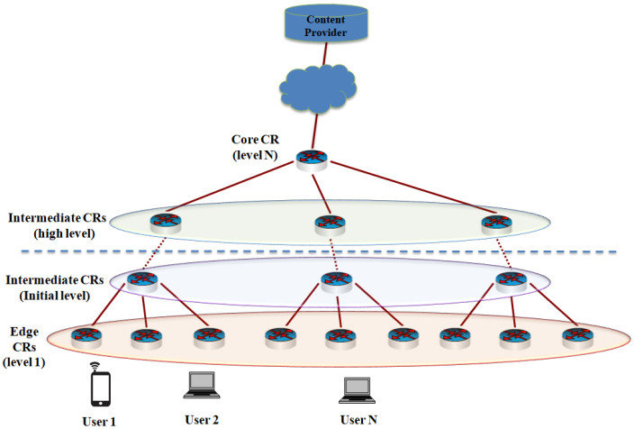

Hình 2‑7: Cấu trúc mạng phân cấp / cấu trúc cây (Hierarchical Topology Network)

Ưu điểm của mạng phân cấp là khả năng quản lý thiết bị tập trung, tăng khả năng bảo mật hệ thống.

Nhược điểm của nó là có chi phí đắt do phải dùng nhiều bộ tập trung.

Để đánh giá mạng cảm biến, ta có một vài các tiêu chí như sau:

* Đầu tiên, các nút phải dễ dàng xác định vị trí trong một mạng. Bảo trì cảm biến, chẳng hạn như thay pin và cập nhật các thành phần, sẽ dễ dàng hơn nhiều khi các nhà phát triển biết nơi tìm tất cả các thiết bị của họ.
* Thứ hai, các mạng cảm biến có thể chịu được các lỗi nút mà không bị gián đoạn trên diện rộng. Cấu trúc liên kết đóng một vai trò lớn trong cách các mạng xử lý các vấn đề kết nối. Những người triển khai mạng cảm biến không dây phải chọn các cấu trúc liên kết có thể chịu được các lỗi thành phần.
* Thứ ba, các mạng phải dễ dàng mở rộng quy mô. Các nhà phát triển phải có khả năng phát triển mạng cảm biến không dây của họ một cách hiệu quả mà không phải đầu tư vốn đáng kể để mở rộng.
* Cuối cùng, điều quan trọng là phải xem xét mức tiêu thụ năng lượng khi thiết kế mạng. Các cảm biến không dây được sử dụng phải phù hợp với nhu cầu dữ liệu của ứng dụng IoT. Mặt khác, các nhà quản lý mạng có nguy cơ dành thời gian và vốn đáng kể cho việc bảo trì và thay thế liên tục.

### 2.2.2 Các công nghệ truyền thông có dây công nghiệp

#### 2.2.2.1 Tổng quan về truyền thông có dây trong công nghiệp

Mạng truyền thông công nghiệp, thường gọi tắt là mạng công nghiệp (tên tiếng Anh là Industrial Communication Network) là cụm từ dùng để chỉ các hệ thống mạng truyền thông số, truyền bit nối tiếp, truyền tín hiệu, thông tin nội bộ của một xí nghiệp, công ty, doanh nghiệp, cơ sở sản xuất,… nhằm mục đích liên kết, ghép nối các máy tính, thiết bị công nghiệp với nhau thành một thể thống nhất, để chúng có thể giao tiếp, truyền dữ liệu, theo một mạng lưới, hệ thống đồng nhất hoặc có sự phân cấp để dễ dàng đảm bảo tính an toàn, bảo mật và có sự kiểm soát chặt chẽ.

Các hệ thống mạng truyền thông công nghiệp hiện nay thường liên kết mạng với nhau theo nhiều mức, cấp bậc, dựa trên cảm biến, cơ cấu thực hiện, phân cấp hiện trường, đến hệ thống máy tính, thiết bị điều khiển, quan sát, giám sát, điều hành, quản lý cơ sở, xí nghiệp, công ty, nó mang tính chất kiểm soát và toàn vẹn dữ liệu, nen có thể ứng dụng với quy mô từ nhỏ đến vô cùng lớn, môi trường khắc nghiệt.

Để các máy tính, thiết bị, máy móc trong hệ thống công nghiệp có thể kết nối và giao tiếp với nhau, cần một mạng lưới truyền thông trung gian hoặc sơ đồ truyền thông thu – phát tín hiệu, dữ liệu mạnh mẽ và hiệu quả hơn, đồng thời phải rất khác biệt so với mạng truyền thống, để tạo thành một một đường dẫn liên lạc tách biệt giữa các máy tính, thiết bị hiện trường, với bộ điều khiển và PC điều khiển, giám sát tổng.

Các mạng truyền thông công nghiệp được sử dụng phổ biến hiện nay bao gồm: Modbus, Ethernet, Devicenet, Controlnet,…

#### 2.2.2.2 Cấu trúc truyền thông

* Phương tiện truyền dẫn để truyền dữ liệu, tín hiệu, thông tin điều khiển, vận hành,… có thể phương tiện dẫn là có dây hoặc không dây.
* Trong trường hợp đường truyền có dây, cáp đường truyền thường dùng là cáp xoắn, cáp đồng trục hoặc cáp quang, tùy theo môi trường và loại mạng mà lựa chọn loại cáp mạng truyền cho phù hợp, vì mỗi loại cáp lại có những đặc tính, đặc điểm truyền dẫn tín hiệu riêng
* Trong trường hợp đường truyền không dây, tín hiệu, thông tin giao tiếp sẽ được thực hiện thông qua sóng radio.

#### 2.2.2.3 Các mạng truyền thông trong công nghiệp

##### 2.2.2.3.1 Mạng truyền thông công nghiệp Modbus

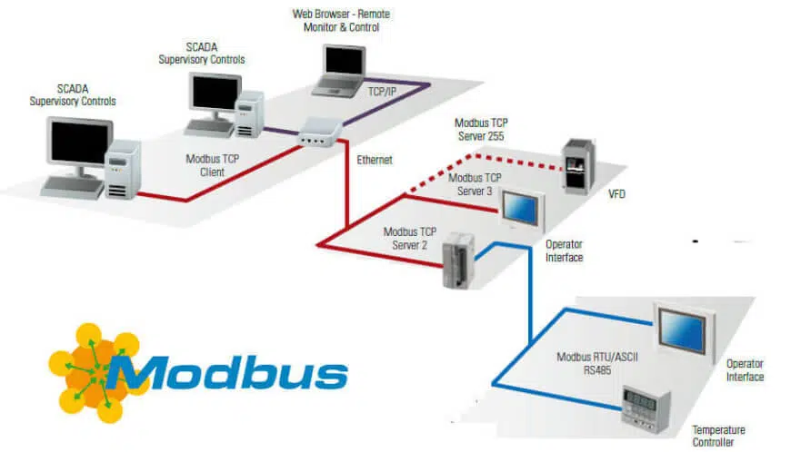

Hình 2‑8: Mạng truyền thông công nghiệp modbus

Modbus là một giao thức truyền thông theo mạng hệ thống mở, có thể dẫn truyền qua nhiều lớp vật lý, nên hiện nay nó là phương thức dẫn truyền mạng truyền thông được sử dụng rộng rãi nhất trong tự động hóa công nghiệp.

Nó sử dụng một kỹ thuật giao tiếp nối tiếp để hình thành mối quan hệ chủ/tớ (master/slave), từ đó xây dựng kết nối và thực hiện giao tiếp giữa các máy tính, thiết bị đã được liên kết với nhau trên mạng Modbus. Bởi nó có thể dẫn truyền qua nhiều lớp vật lý, nên có thể thực hiện trên mọi cáp truyền dẫn, nhưng 2 loại cáp được sử dụng phổ biến nhất theo chuẩn giao tiếp tương ứng là RS232 và RS485.

Mạng truyền thông công nghiệp Modbus dùng RS232 hoặc RS485 sẽ kết nối các thiết bị trên mạng với một bộ điều khiển như PLC, cho phép một thiết bị máy chủ có thể giao tiếp với tối đa 247 máy tính, thiết bị vận hành, với tốc độ truyền dữ liệu là 19,2 kbits/s.

Một phiên bản có nhiều cải tiến hơn Modbus RCP/IP là Ethernet, tuy cũng dùng các lớp vật lý để trao đổi dữ liệu giữa các PLC trong mạng truyền thông khác nhau, nhưng nó rất đa dạng, không phân biệt loại mạng, có thể truy cập và kiểm soát một thiết bị này bằng một thiết bị khác trong mọi điều kiện.

##### 2.2.2.2.2 Mạng truyền thông nối tiếp

Giao tiếp nối tiếp là hệ thống giao tiếp cơ bản được mọi bộ điều khiển như PLC sử dụng phổ biến. và mạng giao tiếp này sẽ thực hiện các tiêu chuẩn giao tiếp là:  RS232, RS422 và RS485.

Mạng truyền thông công nghiệp này sẽ tích hợp vào CPU hoặc mô đun xử lý, bộ điều khiển hoặc giao tiếp riêng trên một mô đun, từ đó sử dụng các giao diện RS để truyền dữ liệu, thông tin, tín hiệu với tốc độ cao và đường truyền xa, nên giúp người điều khiển có thể điều khiển, giám sát,… nhiều thiết bị từ xa thông qua việc đọc mã vạch, hệ thống camera, thiết bị vận hành,… và PLC.

Mạng truyền thông nối tiếp dùng chuẩn giao tiếp RS232 sẽ cần thiết kế với một máy phát và một máy thu, đường cáp dài tối đa 15 mét. Còn với chuẩn giao tiếp nối tiếp RS 422 (1Tx, 10Rx) sẽ dùng đường truyền có chiều dài tối đa 500m và RS485 (32Tx, 32Rx) sẽ dùng đường truyền có chiều dài tối đa 200m.

##### 2.2.2.2.3 Mạng truyền thông DeviceNet

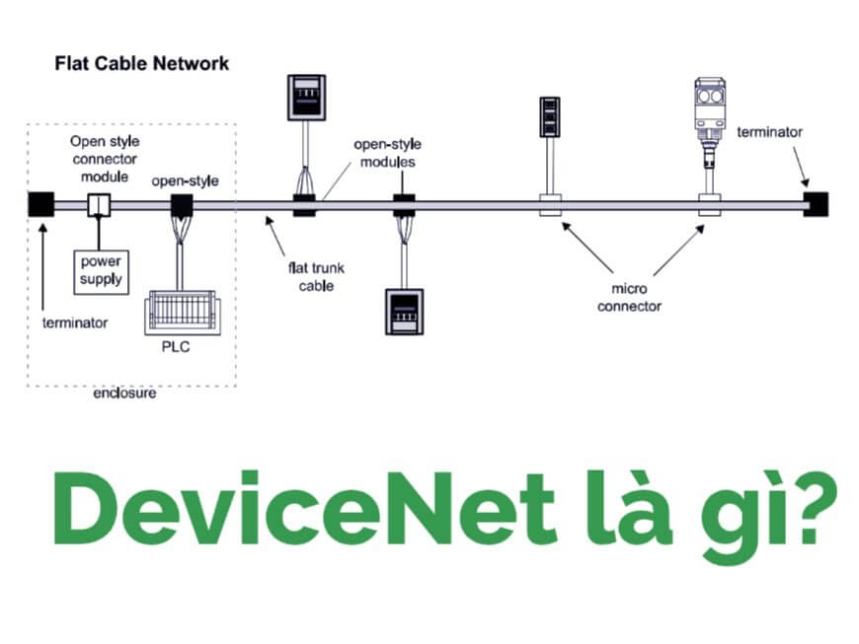

Hình 2‑9: Mạng truyền thông DeviceNet

Đây là mạng truyền thông công nghiệp bus hệ thống mở đã được phát triển theo công nghệ CAN, chuyên dụng để kết nối các thiết bị, máy tính cấp chấp hành (như công tắc, màn hình bảng điều khiển, cảm biến, đầu đọc mã vạch,..) với một bộ điều khiển cấp cao hơn (như PLC). Mạng phát triển trên hệ thống này có thể hỗ trợ tối đa 2048 thiết bị và 64 điểm kết nối.

Mạng truyền thông công nghiệp hình thức này có ưu điểm là có thể làm nguồn cấp để cấp trực tiếp với nhiều thiết bị chấp hành cùng lúc, nên giảm đáng kể các điểm kết nối vật lý, từ đó giảm chi phí đường dây hơn, vì có tích hợp tất cả các thiết bị trên cáp bốn dây nguồn cấp và dữ liệu.

Nên mạng truyền thông này thường được sử dụng trong các ngành công nghiệp như ô tô, bán dẫn, dầu khí,…

##### 2.2.2.2.4 Mạng truyền thông Profibus

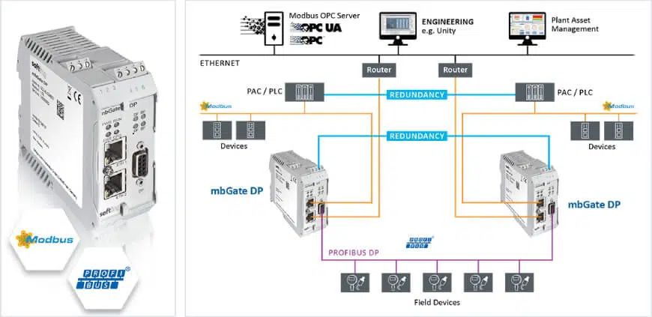

Hình 2‑10: Mạng truyền thông Profibus

Profibus là một mạng truyền thông công nghiệp dạng mở được sử dụng rất phổ biến hiện nay, đặc biệt sử dụng nhiều trong lĩnh vực tự động hóa quá trình và tự động hóa quy mô sản xuất, đặc biệt phù hợp với các nhiệm vụ giao tiếp phức tạp, cần đảm bảo an toàn, bảo mật và nhanh chóng.

Profibus hiện nay có 3 phiên bản khác nhau được sử dụng phổ biến là:

* Profibus-DP (phân cấp ngoại vi): Được sử dụng nhiều trong hệ thống I/O, điều khiển động cơ và biến tần.
* Profibus-PA (tự động hóa quy trình): Được dùng riêng cho các ứng dụng tại hiện trường, nơi hệ thống điều khiển và dụng cụ đo cần giao tiếp.
* Profibus-FMS (đặc tả thông điệp Fieldbus): Hỗ trợ việc giao tiếp trên các hệ thống tự động hóa.

##### 2.2.2.2.5 Mạng truyền thông HART

HART là một mạng truyền thông công nghiệp điều khiển quá trình mở, có hỗ trợ truyền tín hiệu, thông tin kỹ thuật số trên đường truyền tín hiệu 4-20mA, từ đó cho phép giao tiếp kỹ thuật số cả hai chiều cùng một lúc trên cùng một hệ thống dây truyền.

Do đó mạng truyền thông công nghiệp HART còn được gọi là mạng lai, thông tin, tín hiệu số truyền qua mạng gọi là tín hiệu HART. Mạng này thường sử dụng trong các ứng dụng SCADA.

Mạng truyền thông công nghiệp HART có thể hoạt động ở chế độ đa điểm hoặc điểm nối điểm theo đặc điểm như sau:

* Mạng truyền thông HART đa điểm nhằm kết nối các thiết bị được đặt cách xa nhau là các thiết bị trường thông minh đa biến, và được sử dụngrất rộng rãi trong nhiều ngành công nghiệp hiện đại ngày nay
* Mạng truyền thông HART chế độ điểm nối điểm, thì dùng dòng tín hiệu 4-20mA để điều khiển quá trình trong khi tín hiệu HART vẫn không bị ảnh hưởng.

### 2.2.3 Truyền thông Modbus RTU

Modbus RTU (Remote Terminal Unit) là một trong các biến thể của giao thức Modbus, một giao thức truyền thông được sử dụng rộng rãi trong ngành công nghiệp để kết nối và truyền thông giữa các thiết bị điều khiển và cảm biến. Modbus RTU hoạt động dựa trên việc truyền dữ liệu dưới dạng các gói tin nhị phân qua cổng COM (RS-232) hoặc RS-485.

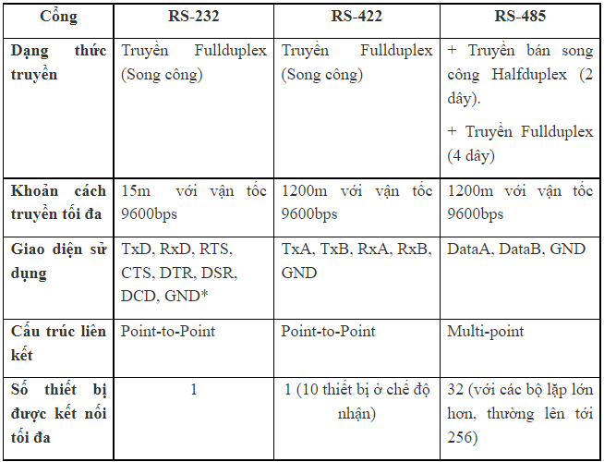

Hình 2‑11: So sánh các cổng truyền thông của Modbus RTU

Các đặc điểm quan trọng của Modbus RTU bao gồm:

1. **Phương thức truyền thông dựa trên giao thức master/slave:** Trong một mạng Modbus RTU, có một thiết bị master (hoặc máster) kiểm soát giao tiếp và các thiết bị slave (hoặc slaves) thực hiện theo chỉ thị của master.
2. **Truyền thông serial:** Modbus RTU thường sử dụng cổng COM RS-232 hoặc RS-485 cho việc truyền dữ liệu giữa các thiết bị.
3. **Khung dữ liệu:** Dữ liệu được truyền bằng cách sử dụng các khung dữ liệu định dạng Modbus RTU, bao gồm địa chỉ của thiết bị, mã chức năng (function code) để chỉ định loại hoạt động, dữ liệu và kiểm tra lỗi.
4. **Địa chỉ thiết bị:** Mỗi thiết bị trong mạng Modbus RTU có một địa chỉ duy nhất để được phân biệt.
5. **Chức năng đa dạng:** Modbus RTU hỗ trợ một loạt các chức năng bao gồm đọc và ghi dữ liệu từ và đến các thiết bị slave, điều khiển và kiểm soát các thiết bị.
6. Cấu trúc bảng tin: Một bản tin Modbus RTU bao gồm: 1 byte địa chỉ  –  1 byte mã hàm – n byte dữ liệu – 2 byte CRC

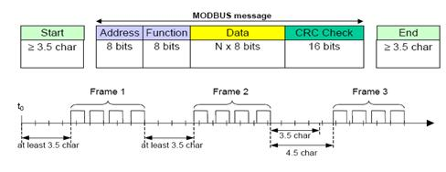

Hình 2‑12: Cấu trúc một bản tin của Modbus RTU

Chức năng và vai trò cụ thể:

* **Byte địa chỉ**: xác định thiết bị mang địa chỉ được nhận dữ liệu (đối với Slave) hoặc dữ liệu nhận được từ địa chỉ nào (đối với Master). Địa chỉ này được quy định từ 0 – 254
* **Byte mã hàm**: được quy định từ Master, xác định yêu cầu dữ liệu từ thiết bị Slave. Ví dụ mã 01: đọc dữ liệu lưu trữ dạng Bit, 03: đọc dữ liệu tức thời dạng Byte, 05: ghi dữ liệu 1 bit vào Slave, 15: ghi dữ liệu nhiều bit vào Slave …
* **Byte dữ liệu**: xác định dữ liệu trao đổi giữa Master và Slave.
  + Đọc dữ liệu:
    - Master:  2 byte địa chỉ dữ liệu – 2 byte độ dài dữ liệu
    - Slave: 2 byte địa chỉ dữ liệu – 2 byte độ dài dữ liệu – n byte dữ liệu đọc được
  + Ghi dữ liệu:
    - Master: 2 byte địa chỉ dữ liệu  – 2 byte độ dài dữ liệu – n byte dữ liệu cần ghi
    - Slave: 2 byte địa chỉ dữ liệu – 2 byte độ dài dữ liệu
* **Byte CRC**: 2 byte kiểm tra lỗi của hàm truyền. cách tính giá trị của Byte CRC 16 Bit

Modbus RTU thường được sử dụng trong các ứng dụng công nghiệp như điều khiển thiết bị tự động, giám sát, thu thập dữ liệu từ cảm biến và thiết bị đo lường. Nó là một giao thức truyền thông đơn giản và hiệu quả cho các ứng dụng như thiết bị điều khiển và tự động hóa công nghiệp.

#### 2.2.3.1 RS232

RS232 là một chuẩn truyền thông được phát triển bởi “Electronic Industry Association” và “Telecommunications Industry Association” (EIA/TIA). RS232 là chuẩn truyền thông phổ biến nhất một thời, thường được gọi tắt là RS232 hoặc RS-232 thay vì EIA/TIA-232-E. Chuẩn này chỉ đề cập đến việc truyền dữ liệu nối tiếp giữa một host (DTE-Data Terminal Equipment) và một ngoại vi (DCE-Data Circuit-Terminating Equipment).

Đặc điểm của RS232:

* Khả năng chống nhiễu của các cổng nối tiếp cao
* Thiết bị ngoại vi có thể tháo lắp ngay cả khi máy tính đang được cấp điện.
* Các mạch điện đơn giản có thể nhận được điện áp nguồn nuôi qua công nối tiếp
* Trong chuẩn RS232 có mức giới hạn trên và dưới (logic 0 và 1) là +-12V. Hiện nay đang được cố định trở kháng tải trong phạm vi từ 3000 ôm – 7000 ôm.
* Mức logic 1 có điện áp nằm trong khoảng -3V đến -12V, mức logic 0 từ +-3V đến 12V.
* Tốc độ truyền nhận dữ liệu cực đại là 100kbps ( ngày nay có thể lớn hơn).
* Các lối vào phải có điện dung nhỏ hơn 2500pF.
* Trở kháng tải phải lớn hơn 3000 ôm nhưng phải nhỏ hơn 7000 ôm
* Độ dài của cáp nối giữa máy tính và thiết bị ngoại vi ghép nối qua cổng nối tiếp RS232 không vượt qua 15m.
* Các giá trị tốc độ truyền dữ liệu chuẩn hay dùng : 9600, 19200, 28800, 38400…. 56600, 115200 bps

Để giảm nguy cơ bị nhiễu giữa các tín hiệu kế cận, tốc độ thay đổi (slew rate) được giới hạn tối đa là 30 V/μs, và tốc độ cũng được giới hạn tối đa là 20 kbps (kilobit per second) (giới hạn này hiện đã được nâng lên nhiều lần).

Trở kháng của mạch điều khiển được chỉ định là từ 3 đến 7 kΩ. Tải dung tối đa của đường truyền cũng được giới hạn là 2500 pF, và như vậy tùy thuộc vào loại cáp mà chiều dài tối đa có thể được xác định từ điện dung trên đơn vị chiều dài của cáp.

#### 2.2.3.2 RS485

RS485 là một chuẩn truyền thông được xây dựng trên nền tảng chuẩn RS422. Điểm khác biệt chính là RS485 cho phép tối đa 32 cặp thu phát có mặt trên đường truyền cùng lúc. Tương tự, RS485 cũng một trở kháng 120 Ohm ở cuối đường truyền để ngăn chặn tín hiệu phản xạ và giao thoa. Nếu có nhiều hơn một thiết bị cần truyền dữ liệu, thì đường RTS được sử dụng như một đường điều khiển, cho phép truyền dữ liệu. RS-485 là một giao thức truyền thông và một giao diện điện trung bình được sử dụng rộng rãi trong ứng dụng công nghiệp để kết nối và truyền dữ liệu giữa các thiết bị điện tử qua một mạng. Dưới đây là một số điểm quan trọng về RS-485:

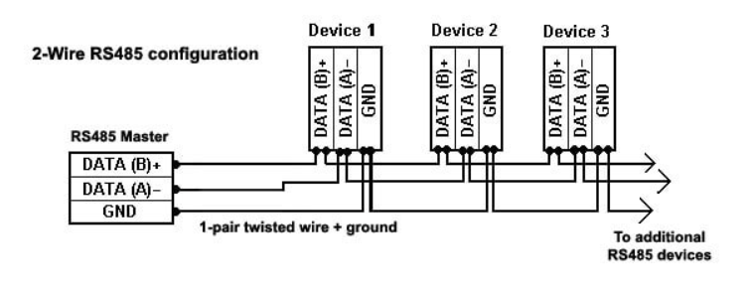

Hình 2‑13: Cấu trúc kết nối của RS485

* Up to 32 Driver/Receiver Pairs
* Chiều dài đường truyền và tốc độ tối đa cho phép:
  + 40 Feet = 12m 10 Mbits/sec
  + 400 Feet = 122m 1 Mbits/sec
  + 4000 Feet = 1219m 100 kbits/sec
  + Mức tín hiệu:

Với  hai  dây A, B truyền dẫn cân bằng, tín hiệu mức cao TTL được quy định khi áp của dây A lớn hơn dây B tối thiểu là 200mV, tín hiệu mức thấp TTL được quy định khi áp của dây A nhỏ  hơn dây B tối thiểu cũng là 200mV. Nếu điện áp VAB mà nằm trong khoảng  -200mV < VAB<  200mV thì tín hiệu lúc này được xem như là rơi vào vùng bất định. Điện thế  của mỗi dây tín hiệu so với mass bên phía thu phải nằm trong khoảng –7V đến +12V.

1. **Giao diện điện:** RS-485 là một giao diện điện, cụ thể là một chuẩn kỹ thuật về tín hiệu điện để truyền dữ liệu. Nó sử dụng dây cặp xoắn (twisted pair) để truyền tín hiệu điện qua mạng.
2. **Mạng nhiều điểm:** RS-485 hỗ trợ mạng nhiều điểm, có nghĩa rằng nó cho phép nhiều thiết bị được kết nối vào cùng một mạng và truyền dữ liệu qua cùng một đường truyền. Mạng RS-485 có thể bao gồm một máster và nhiều slaves.
3. **Truyền thông điểm-điểm hoặc nhiều điểm-điểm:** RS-485 có thể được cấu hình để truyền thông điểm-điểm (point-to-point) hoặc nhiều điểm-điểm (multi-point). Trong trường hợp truyền thông nhiều điểm-điểm, các thiết bị slave có thể trả lời truy vấn từ thiết bị master.
4. **Độ xa:** RS-485 cho phép truyền dữ liệu trên một khoảng cách xa, thậm chí lên đến hàng trăm mét, mà không cần đệm lại tín hiệu.
5. **Khả năng chống nhiễu:** RS-485 được thiết kế để chống nhiễu điện từ và nhiễu elektromagnetik, làm cho nó phù hợp cho môi trường công nghiệp nơi nhiễu điện và nhiễu từ là thách thức.
6. **Tốc độ truyền dữ liệu:** RS-485 hỗ trợ các tốc độ truyền dữ liệu khác nhau, từ chậm đến nhanh, tùy thuộc vào thiết bị và ứng dụng cụ thể.
7. **Giao thức truyền thông khác:** RS-485 là giao diện vật lý và không định nghĩa giao thức truyền thông cụ thể. Giao thức như Modbus RTU, Profibus, và BACnet thường được triển khai trên mạng RS-485 để đảm bảo truyền thông giữa các thiết bị.

#### 2.2.3.3 RS422

RS422 là một chuẩn truyền thông được phát triển bởi “Electronic Industry Association” và “Telecommunications Industry Association” (EIA/TIA); thường được gọi tắt là RS422 hay RS-422 thay vì EIA/TIA-422. Chuẩn này chỉ đề cập đến việc truyền dữ liệu nối tiếp giữa một host (DTE-Data Terminal Equipment) và một ngoại vi (DCE-Data Circuit-Terminating Equipment). RS-422 là một giao diện truyền thông chuẩn được sử dụng rộng rãi trong ứng dụng công nghiệp và truyền dữ liệu điểm-điểm (point-to-point) hoặc điểm-nhiều điểm (multi-point) qua dây cặp xoắn (twisted pair). Dưới đây là một số điểm quan trọng về RS-422:

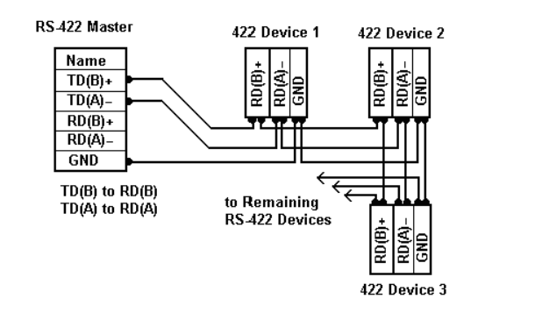

Hình 2‑14: Cấu trúc kết nối của RS422

* Tiêu chuẩn : TIA/DTE-422
* Phương tiện vật lý : Cáp xoắn đôi
* Cấu trúc mạng : liên kết điểm – điểm , liên kết điểm đa – đa điểm
* Khoảng cách truyền tối đa : 1200m (4000 ft)
* Tốc độ truyền tối đa : 100KBS -10MBS
* Mức điện áp : – 6V đến + 6V (điện áp chênh lệch cực)
* Tín hiệu khả dụng : Tx +, Tx-, Rx +, Rx- (Full duplex)
* 1 Driver up to 10 Receivers
* Chiều dài đường truyền và tốc độ tối đa:
  + 40 Feet = 12m 10 Mbits/sec
  + 400 Feet = 122m 1 Mbits/sec
  + 4000 Feet = 1219m 100 kbits/sec

Chuẩn truyền thông RS-422 là một chuẩn truyền thông nối tiếp (serial). RS-422 hỗ trợ truyền thông tốc độ cao và khoảng cách truyền dữ liệu dài. Mỗi tín hiệu được truyền trên một cặp dây ( 2 dây) và đó là sự khác biệt với các chuẩn truyền thông khác RS-422 là một cơ chế vận chuyển phổ biến cho các bộ mở rộng RS-232. Chúng bao gồm các cổng RS-232 ở hai đầu của kết nối RS-422.

Với khoảng cách 40 feet ( tương đương 12m) thì tốc độ truyền dữ liệu tối đa là 100 Kilobytes trên giây. Một điện trở 120 – Ohm được mắc nối tiếp ở cuối đường truyền để ngăn chặn tín hiệu phản xạ và giao thoa. RS422 thường được sử dụng giữa một cặp thu phát này và một cặp thu phát khác.

Tuy nhiên, ở mỗi đầu ra, có thể truyền tới tối đa 10 đầu nhận.

Chuẩn này bao gồm máy thu vi sai, trình điều khiển vi sai và tốc độ dữ liệu cao tới 10 Megabits mỗi giây ở tốc độ 12 mét (40 ft).Vì chất lượng tín hiệu suy giảm theo chiều dài cáp, tốc độ dữ liệu tối đa giảm khi chiều dài cáp tăng.

1. **Cấu trúc dây cặp xoắn:** RS-422 sử dụng hai dây dẫn điện, một dây là "TX+" (truyền dữ liệu từ thiết bị gửi) và một dây là "TX-" (truyền dữ liệu từ thiết bị nhận). Điều này tạo ra một cặp dây xoắn được sử dụng để truyền tín hiệu. Do đó, RS-422 thường được gọi là "cân bằng" (balanced) vì nó sử dụng cặp dây xoắn, trong đó cả hai dây đều truyền tín hiệu, và nó giúp giảm nhiễu và nhiễu crosstalk.
2. **Độ xa và tốc độ truyền dữ liệu:** RS-422 cho phép truyền dữ liệu trên khoảng cách xa hơn so với RS-232, thậm chí có thể đạt đến hàng trăm mét. Nó cũng hỗ trợ các tốc độ truyền dữ liệu nhanh, từ vài kbps đến hàng Mbps, tùy thuộc vào thiết bị và ứng dụng cụ thể.
3. **Giao thức truyền thông:** RS-422 là một giao diện vật lý và không định nghĩa giao thức truyền thông cụ thể. Một giao thức như RS-232 hoặc RS-485 có thể được triển khai trên cơ sở RS-422 để đảm bảo truyền thông giữa các thiết bị.
4. **Ứng dụng:** RS-422 thường được sử dụng trong các ứng dụng yêu cầu truyền dữ liệu trên khoảng cách xa và chất lượng tín hiệu tốt, như trong hệ thống kiểm soát tự động, hệ thống giám sát, và truyền dữ liệu từ cảm biến và thiết bị đo lường.
5. **Cấu hình:** RS-422 có thể được sử dụng trong các cấu hình point-to-point (điểm-điểm) hoặc multi-point (điểm-nhiều điểm). Trong cấu hình multi-point, một thiết bị gửi có thể giao tiếp với nhiều thiết bị nhận, nhưng nó yêu cầu cấu hình đặc biệt để tránh xung đột dữ liệu.
6. **Chống nhiễu:** Tương tự như RS-485, RS-422 cũng có khả năng chống nhiễu tốt hơn so với RS-232, giúp đảm bảo truyền dữ liệu ổn định trong môi trường công nghiệp có nhiễu điện và nhiễu elektromagnetik.
7. **Ưu nhược điểm:**

RS-422 tương tự như giao thức RS-232 và có thể được thiết lập theo cùng một cách, tuy nhiên, nó vẫn có một vài ưu điểm và nhược điểm khác nhau.Tốc độ truyền của RS-422 nhanh hơn và có khả năng đa điểm. Ngoài ra, bạn có thể thấy rằng có ít thiết bị hỗ trợ RS422 hơn. Một số ưu điểm là:

* Chạy đường dài – Thường được hỗ trợ lên đến 500 feet và với các bộ lặp, thậm chí có thể đạt được khoảng cách xa hơn. Multi-Drop – Thông thường, có thể kết nối tối đa 32 thiết bị trên mỗi cổng và thậm chí nhiều hơn bằng cách sử dụng các bộ lặp.
* Chống ồn – Vì nó sử dụng cặp truyền và nhận FLOATING riêng biệt (bốn dây), nó cung cấp khả năng chống ồn tốt hơn so với RS232.
* Multi-Drop – Thông thường, có thể kết nối tối đa 32 thiết bị trên mỗi cổng và thậm chí nhiều hơn bằng cách sử dụng các bộ lặp. Các thiết bị được phân biệt bởi các địa chỉ duy nhất được gán cho từng thiết bị. Ví dụ: nếu bạn có 5 thiết bị được gắn vào một cổng, chúng sẽ được xử lý từ đơn vị 1 đến 5. Nếu bạn muốn liên lạc với đơn vị số 1, bạn gửi lệnh đến đơn vị số 1. Tất cả các đơn vị NGHE lệnh, nhưng chỉ đơn vị địa chỉ sẽ trả lời. Điều này cũng áp dụng cho RS485. Các địa chỉ có thể được đặt qua các công tắc hoặc phần mềm, tùy thuộc vào thiết kế của thiết bị

## 2.3 Kết luận chương 2

Qua chương 2 này, em đã trình bày chi tiết nguyên lý để có thể đo lường được các thông số yêu cầu trong bài toán cần xử lý ở chương 1. Trong chương này, em cũng đã tìm hiểu, đưa ra lý thuyết về mạng cảm biến, đi sâu vào tìm hiểu về lý thuyết các công nghệ truyền thông có dây trong công nghiệp đang được sử dụng phổ biến và các ứng dụng phù hợp với từng công nghệ. Sau khi đã tìm hiểu và hiểu được nguyên lý cũng như phạm vi ứng dụng của các công nghệ truyền thông, em tiến hành đánh giá dựa trên lý thuyết và thực tế yêu cầu của bài toán để tìm ra công nghệ truyền thông không dây phù hợp để ứng dụng vào hệ thống.

Qua quá trình phân tích, em đã quyết định chọn công nghệ truyền thông Modbus RTU sử dụng cổng RS485 để truyền nhận, giao tiếp trong hệ thống mạng cảm biến của mình.

Chương 3 sau đây, em sẽ đi vào thiết kế chi tiết hệ thống của em, bao gồm phần cứng (mạch), phần mềm (lập trình) và phần kết quả.

# THIẾT KẾ THIẾT BỊ ĐO LƯỜNG VÀ TRUYỀN THÔNG CHO VIỆC ĐO GIÁM SÁT

## 3.1 Thiết kế tổng quan

Hệ thiết bị được chia làm 3 phần, trong đó 2 phần chính bao gồm thiết bị Gateway và các thiết bị Node. Tổng quan hệ thống được trình bài trong sơ đồ khối dưới đây.

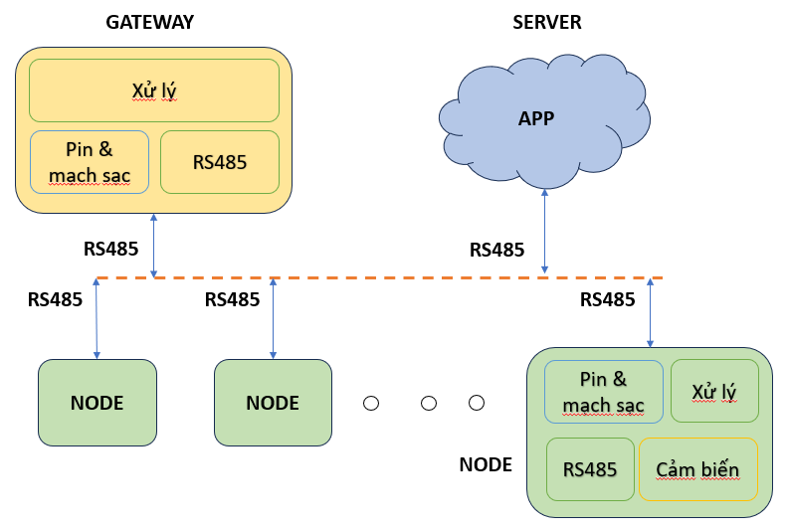

Hình 3‑1 Sơ đồ tổng quan hệ thống

Trong hệ thống các thiết bị được nối qua đường dữ liệu RS485 và mọi thiết bị có thể giao tiếp với nhau mà không cần qua một thiết bị trung gian.

### 3.1.1 Phân tích thiết kế thiết bị Node

Thiết bị Node là thiết bị giao tiếp trực tiếp với cảm biến môi trường để có được các thông số quan trọng. Do tính chất hoạt động cố định tại khu vực cần lấy dữ liệu. Vì vậy, thiết bị Node phải được thiết kế để có thể hoạt động lâu dài trong điều kiện ở trong tủ điện. Việc sử dụng các nguồn năng lượng pin cung cấp nguồn cho hệ thống là rất hợp lí. Ngoài ra khi sử dụng pin cần tránh tình trạng phải thay nên cần sử dụng loại pin có thể xạc lại nhiều lần và tuổi thọ cao.

Việc lựa chọn cảm biến phải được tìm hiểu kỹ càng để đảm bảo có được những thông số quan trọng và chính xác từ đất mà vẫn đảm bảo kích thước, năng lượng tiêu thụ và có thể giao tiếp một cách đơn giản.

Giao thức có dây được sử dụng phải đảm bảo có tầm hoạt động rộng, tiêu thụ năng lượng ít, dễ triển khai và giao tiếp.

Ta có thể liệt kê nhiệm vụ cần đạt được của các thiết bị Node như sau:

* Sử dụng nguồn pin sạc lại được.
* Kích thước nhỏ gọn, đóng hộp bảo vệ an toàn có chống ẩm, chống nước.
* Sạc được bằng mạch sạc sử dụng dây cáp.
* Giao tiếp với cảm biến, đọc các thông số cần đo:
  + - Độ dẫn điện trong dung dịch.
    - Độ ẩm không khí.
* Xử lý dữ liệu, tiến hành liên kết và truyền nhận dữ liệu về Gateway theo chu kỳ xác định của hệ thống qua công nghệ Modbus RS485.
* Đảm bảo tối ưu năng lượng, có thể duy trì hoạt động được tối thiểu một tháng (30 ngày) không cần sạc.
* Truyền tải theo chu trình xác định sẵn.

### 3.1.2 Phân tích thiết kế thiết bị Gateway

Thiết bị Gateway là thiết bị có nhiệm vụ kiểm soát hoạt động của toàn hệ thống các cảm biến, bao gồm việc điều chỉnh, thu thập, kiểm tra hoạt động của từng Node và toàn hệ thống. Dữ liệu thu thập được sẽ được đưa về Server lưu trữ qua các giao thức Modbus RS485. Thiết bị Gateway cũng cần sử dụng pin để có thể duy trì năng lượng. Cũng cần những yêu cầu như Node là có mạch sạc, tuổi thọ pin lớn.

Nhiệm vụ cần đạt được của thiết bị Gateway bao gồm:

* Nguồn điện đầu vào lấy từ pin có thể sạc được.
* Kích thước nhỏ gọn và kiểu dáng công nghiệp, đóng vỏ hộp phù hợp.
* Giao tiếp, thu thập dữ liệu từ các thiết bị Node qua công nghệ truyền thông công nghiệp Modbus RS485.
* Giao tiếp, truyền nhận dữ liệu với server qua RS485. Nhận tín hiệu điều khiển từ server để điều kiển các Node.

## Lựa chọn thành phần linh kiện

### 3.2.1 Cảm biến đo độ dẫn điện

Trên thị trường có rất nhiều loại cảm biến đo độ dẫn điện (EC). Có rất nhiều yếu tố để ta có thể chọn cảm biến: điện áp hoạt động, dải đo, độ chính xác, tín hiệu đầu ra, giá thành…. Từ những yếu tố trên em đã tìm hiểu, tìm kiếm, tham khảo nhiều nguồn khác nhau em đã lựa chọn cảm biến của nhà phân phối Trung Quốc. Các thông số của cảm biến được liệt kê như sau:

* Điện áp nguồn: 3.3-5V
* Tín hiệu đầu ra: 0~2.3
* Dòng điện làm việc: 3~6mA
* Phạm vi đo: 0-1000ppm
* Độ chính xác: (250C)
* Nhiệt độ hoạt động: <550C

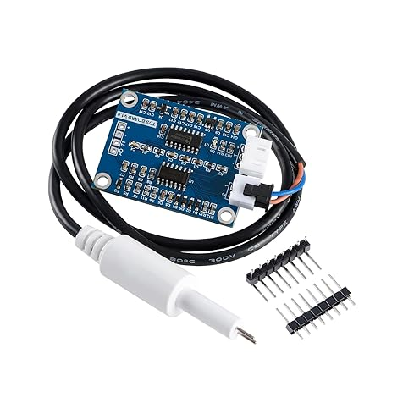

Hình 3‑2: Cảm biến đo độ dẫn điện EC

Cảm biến đã được lựa chọn đáp ứng đủ nhu cầu về các giá trị cần quan tâm ngoài ra còn có kích thước nhỏ gọn, đáp ứng nhanh, tiêu thụ năng lượng ít. Tóm lại, cảm biến là sự lựa chọn phù hợp để ứng dụng vào hệ thống, cụ thể là thiết bị Node.

### Cảm biến đo độ ẩm không khí

Cảm biến độ ẩm không khí đã có rất nhiều trên thị trường. Với yêu cầu của bài toán là giám sát môi trường và kích thước thiết bị Node phải nhỏ gọn, em đã tìm kiếm và lựa chọn cảm biến DHT22, sử dụng giao tiếp One Wire dễ triển khai, dải đo và độ chính xác phù hợp với ứng dung và giá thành phù hợp. Thông số của cảm biến được nêu như sau:

* Điện áp hoạt động: 3.5V đến 5.5V
* Dòng hoạt động: 0,3mA (đo) 60uA (chế độ chờ)
* Đầu ra: Dữ liệu nối tiếp
* Phạm vi nhiệt độ: -40 ° C đến 80 ° C
* Phạm vi độ ẩm: 0% đến 100%
* Độ phân giải: Nhiệt độ và Độ ẩm đều là 16-bit
* Độ chính xác: ± 0,5 ° C và ± 2%
* Tần số lấy mẫu tối đa 0.5Hz (2 giây / lần)
* Kích thước: 28mm x 12mm x 10mm

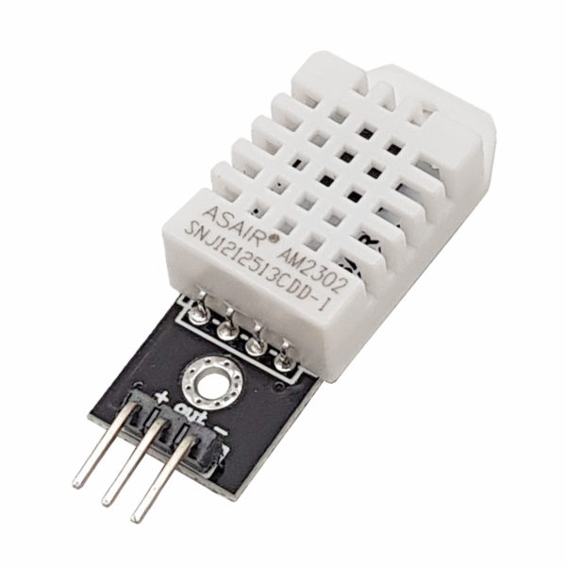

Hình 3‑3: Cảm biến đo độ ẩm không khí DHT22

### Module giao tiếp RS485

Trên thị trường đã có nhiều module truyền thông RS485 khác nhau phù hợp với nhiều loại ứng dụng yêu cầu truyền thông xa, tiết kiệm năng lượng và tốc độ truyền tin không yêu cầu quá cao. Để phù hợp cho hệ thống, em đã lựa chọn module MAX485. Thông số của module:

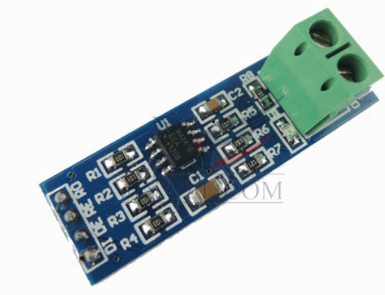

Hình 3‑4: Module giao tiếp MAX485

* Max485 là bộ truyền nhận dữ liệu năng lượng thấp dùng cho chuẩn RS485.
* Tốc độ truyền tối đa: 2,5Mbps
* Có thể kết nối tối đa 32 thiết bị.
* Điện áp hoạt động : 5V DC
* Dòng điện hoạt động: 300uA
* Bus Max485 truyền dữ liệu vi sai bằng 2 dây A, B nên khoảng cách truyền lớn, khả năng chống nhiễu tốt.
* + Với A-B > 200mV sẽ tạo mức logic 1.
* + Với B-A>200mV sẽ tạo mức logic 0.
* Kích thước: 44 x 14 mm

Module Max485 Chuyển Đổi TTL Sang RS485 dùng để chuyển đổi tín hiệu UART sang giao tiếp RS485 sử dụng IC MAX485.

Module được thiết kế nhỏ gọn nhưng vẫn đảm bảo được khả năng truyền tín hiệu đi xa khi sử dụng với cặp dây cáp xoắn với nhau.

IC MAX485 được tích hợp sẵn trên board. Truyền nhận với năng lượng thấp theo chuẩn RS-485.

IC MAX485 có thông số kĩ thuật sau: .

* Tốc độ bit Max= 2,5Mbps
* Có thể kết nối tối đa 32 thiết bị trên bus 485 .
* Điện áp hoạt động : -7V ~ 12V (ổn định nhất ở 5V)
* Bus Max485 truyền dữ liệu Vi sai bằng 2 dây A,B nên khoảng cách truyền lớn, khả năng chống nhiễu tốt.
* Với A-B > 200mV sẽ tạo mức logic 1.
* Với B-A>200mV sẽ tạo mức logic 0.

**Max485** là bộ chuyển đổi tín hiệu của chuẩn giao tiếp RS232 sang tín hiệu của chuẩn giao tiếp RS485 để có thể truyền tín hiệu đi trên đường dây RS485 và từ đó có thể truyền tín hiệu đi xa và nhanh được.

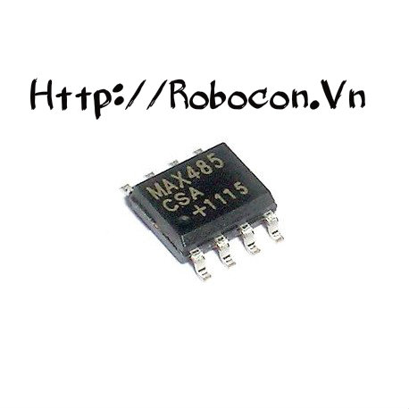

Hình 3‑5: IC giao tiếp MAX485

**Max 485** gồm bộ lái và bộ thu, tín hiệu vào bộ lái D logic TTL đổi thành 2 tín hiệu A và A, khi tín hiệu điều khiển DE mức thấp thì 2 chân AA cách ly với vi mạch. Tín hiệu vào bộ thu là A và A, tín hiệu ra R logic TTL tùy thuộc hiệu điện áp giữa A và A, khi RE llogic 1 thì R cách ly với vi mạch.

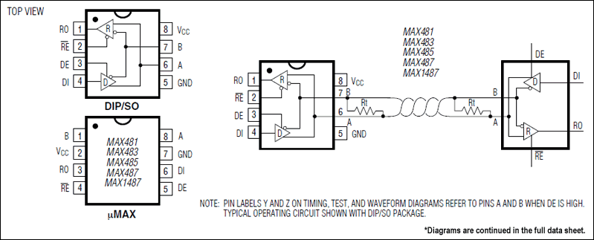

Hình 3‑6: Sơ đồ chân của IC MAX485

 Mạng 485 làm việc theo chế độ master-slave, master cho DE mức 1 để truyền dữ liệu, còn các slave có DE=0, RE=0 chờ nhận dữ liệu. Khi master muốn nhận dữ liệu thì DE=0, RE=0 còn slave phát sẽ có DE=1, RE=1. Điều khiển các đường DE, RE bằng tín hiệu RTS hay mạch định thì.

### 3.2.4 Khối vi điều khiển

Để chọn vi điều khiển cho khối xử lí trung tâm,em đánh giá dựa trên hiệu suất làm việc, cách thức sử dụng, giá thành và số chân IO mà vi điều khiển đáp ứng được.

Số chân IO cần sử dụng trong mạch bao gồm:

- Giao tiếp RS485: 3 GPIO(DI,DE,RE+RD)

- Cảm biến đo độ dẫn điện EC : 1GPIO

- Cảm biến đo độ ẩm không khí: 1GPIO

Vậy tổng số chân em cần phải sử dụng tối thiểu là : 3 + 1 + 1 = 5𝐺𝑃𝐼𝑂.

Trên thị trường có rất nhiều các loại chip có chức năng đa dạng và phù hợp với từng ứng dụng cụ thể. Trong số các dòng chip này, dòng ESP của hãng Espressif Systems đứng lên nổi bật với nhiều tính năng trong một con chip nhỏ gọn (SOC). Mặt khác, cộng đồng phát triển xung quanh dòng chip này đang ngày càng nở rộ với đa dạng các thư viện, môi trường lập trình như Arduino, ESP-IDF,… đi cùng với đa dạng có ngôn ngữ lập trình cho chip như C, C++, Python,…Không chỉ vậy những con chip như ATmega của hang Atmel cũng là một trong những con chip dễ sử dụng và còn tiêu thụ năng lượng thấp. Ngoài ra dòng chip STM32 của hãng ST cũng không mấy xa lạ, nó rất được ưa chuộng bởi nó khá mạnh và được ứng dụng nhiều dự án. Cả ATmega lẫn STM đều đó cộng đồng hỗ trợ, thư viện, ngôn ngữ lập trình cũng như nhiều công cụ đa dạng để sử dụng. Em đã tìm hiểu và đưa ra một bảng khảo sát những dòng chip đã nêu ở trên.

Em tiến hành khảo sát một số dòng chip phổ biến mọi người hay sử dụng hiện nay:

Bảng 3‑1: Bảng so sánh một vài vi điều khiển thông dụng

|  |  |  |
| --- | --- | --- |
| **ATmega328P** | **STM32F103C8T6** | **ESP32** |
| * Tiêu thụ ít điện năng. * Tổng số chân ngõ vào Analog là 6. * Chứa 32 kilobyte bộ nhớ flash. * Chứa 2 kilobyte SRAM. * Chứa 1 kilobyte EEPROM. * Tốc độ xung nhịp 16 megahertz. * Tổng số chân I / O kỹ thuật số là 14 chân. * Điện áp hoạt động tối thiểu và tối đa từ 1.8V DC đến 5.5V DC. * Phần mềm lập trình sử dụng Arduino IDE,... | * Lõi ARM COTEX M3. * Tốc độ tối đa 72Mhz. * Điện áp hoạt động từ 2.0 → 3.6V. * Sử dụng thạch anh ngoài từ 4Mhz → 20Mhz. * Thạch anh nội dùng dao động RC ở mode 8Mhz hoặc 40Khz. * 2 bộ ADC 12 bit với 9 kênh cho mỗi bộ * Số chân IO:37. * 3 bộ Timer cho PWM. * Phần mềm lập trình sử dụng STM32CUBEIDE hoặc STM32CUBEMX+KeilC,... * Giá thành: 100000đồng. | * 32bit. * Tốc độ xử lý 160Mhz- 240Mhz. * Rom: 448 Kbyte. * 4MB external Flash. * Ram: 520 kByte SRAM, 18 kênh ADC 12bit. * 3SPI,3UART,2I2C,16 kênh đầu ra PWM. * 34 GPIO có thể lập trình. * Phần mềm lập trình: Arduino IDE,ESPIDF,vv... * Giá thành: 60000đồng |

Qua bảng trên,em đánh giá được những ưu,nhược điểm của 3 chip như sau:

* Atmega328P: Giá thành rẻ, dễ sử dụng, số IO đã đáp ứng được yêu cầu đề bài của em cũng nhưng tốc độ xung nhịp khá thấp(16Mhz).
* STM32F103C8T6: Số IO có rất nhiều và dư để em sử dụng,tuy nhiên việc lập trình cần có lượng kiến thức vừa đủ cũng như việc lập trình stm32 với các cảm biến thường rất ít gặp, bên cạnh đó giá thành cũng cao(100000đồng).
* ESP32: Xung nhịp cao, lập trình dễ sử dụng, số chân IO đầu ra đáp ứng đủ những gì em cần, giá thành ở mức vừa đủ, bên cạnh đó còn có khả năng sử dụng Wifi/Bluetooth có khả năng phát triển thêm trong tương lai vào những công nghệ truyền không dây.

Vì vậy,em quyết định sẽ chọn ESP32 làm MCU để điều khiển mạch của em.

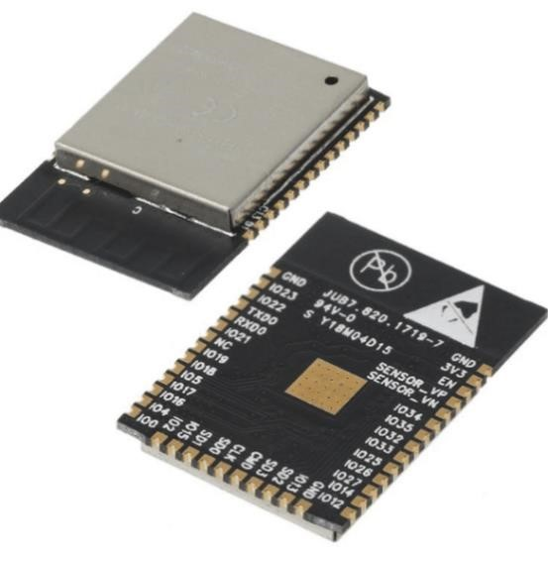

Hình 3‑7: Vi điều khiển ESP32

ESP32 là một hệ thống vi điều khiển trên chip (SoC) giá rẻ của Espressif Systems, nhà phát triển của ESP8266 SoC. Nó là sự kế thừa của SoC ESP8266 và có cả hai biến thể lõi đơn và lõi kép của bộ vi xử lý 32-bit Xtensa LX6 của Tensilica với Wi-Fi và Bluetooth tích hợp.

Điểm tốt về ESP32, giống như ESP8266 là các thành phần RF tích hợp của nó như bộ khuếch đại công suất, bộ khuếch đại nhận tiếng ồn thấp, công tắc ăngten, bộ lọc và Balun RF. Điều này làm cho việc thiết kế phần cứng xung quanh ESP32 rất dễ dàng vì bạn cần rất ít thành phần bên ngoài.

Một điều quan trọng khác cần biết về ESP32 là nó được sản xuất bằng công nghệ 40 nm công suất cực thấp của TSMC. Vì vậy, việc thiết kế các ứng dụng hoạt động bằng pin như thiết bị đeo, thiết bị âm thanh, đồng hồ thông minh, ..., sử dụng ESP32 sẽ rất dễ dàng.

Sau khi chọn được vi điều khiển em tiến hành chọn chip nạp cho vi điều khiển. Em đã tìm kiếm và tham khảo ở nhiều nguồn khác nhau, em quyết định chọn chip nạp CH340C làm chip nạp cho ESP32.

* **CH340C:**

CH340 là một IC phổ biến là một IC chuyển đổi USB sang Serial hai chiều, được sử dụng để chuyển đổi tín hiệu USB thành UART, có thể được sử dụng để giao tiếp với vi điều khiển. IC này được tìm thấy trong một số phiên bản của Arduino Nano để thực hiện chuyển đổi Serial sang USB để giao tiếp với bo mạch thông qua đầu nối USB. Bài viết này sẽ tập trung vào biến thể CH340T của IC, được sử dụng để chuyển đổi UART sang USB.

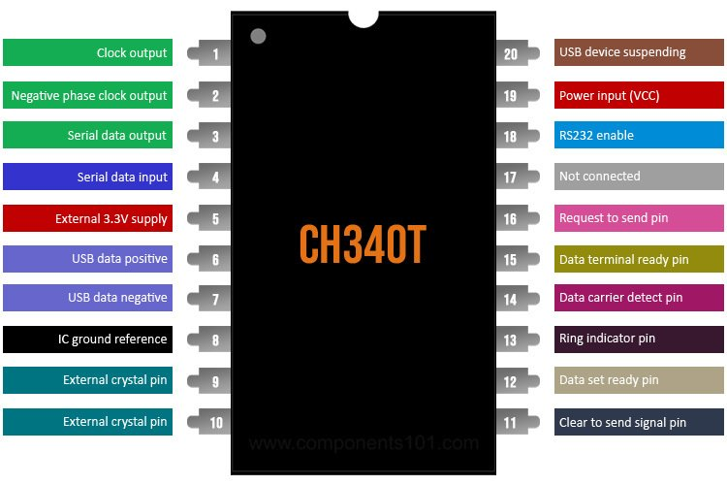

Hình 3‑8: Sơ đồ chân của IC CH340C

Chức năng của từng chân được em nói rõ ở dưới bảng sau đây:

Bảng 3‑2: Bảng chức năng của các chân CH340

|  |  |  |
| --- | --- | --- |
| **Số PIN** | **Tên ghim** | **Sự miêu tả** |
| 1 | CKO | Đầu ra đồng hồ |
| 2 | ACT | Đầu ra đồng hồ pha âm |
| 3 | TXD | Đầu ra dữ liệu nối tiếp |
| 4 | RXD | Đầu vào dữ liệu nối tiếp |
| 5 | V3 | Nguồn cung cấp 3.3V bên ngoài |
| 6 | UD + | Dữ liệu USB tích cực |
| 7 | UD- | Dữ liệu USB bị âm |
| 8 | GND | Tham chiếu mặt đất IC |
| 9 | XI | Pin pha lê bên ngoài |
| 10 | XO | Pin pha lê bên ngoài |
| 11 | CTS | Xóa để gửi chân tín hiệu |
| 12 | DSR | Ghim sẵn sàng cho tập dữ liệu |
| 13 | RI | Chân chỉ báo vòng |
| 14 | DCD | Mã pin phát hiện nhà cung cấp dữ liệu |
| 15 | DTR | Pin sẵn sàng của thiết bị đầu cuối dữ liệu |
| 16 | RTS | Yêu cầu gửi mã pin |
| 17 | NC | Không kết nối |
| 18 | R232 | RS232 cho phép |
| 19 | VCC | Nguồn điện đầu vào |
| 20 | NOS | Cấm ghim treo thiết bị USB |

***Thông số kỹ thuật:***

* USB 2.0 tốc độ đầy đủ
* Mô phỏng giao diện nối tiếp tiêu chuẩn, có thể được sử dụng để nâng cấp thiết bị cũ hơn sang USB
* Tốc độ truyền từ 50bps đến 2Mbps
* Nguồn 5V và 3.3V
* Gói SSOP-20

CH340 là một IC nối tiếp USB sang USB dễ sử dụng, giúp chuyển đổi tín hiệu USB sang UART, được sử dụng để giao tiếp với các bộ vi điều khiển và các thiết bị cũ hơn.

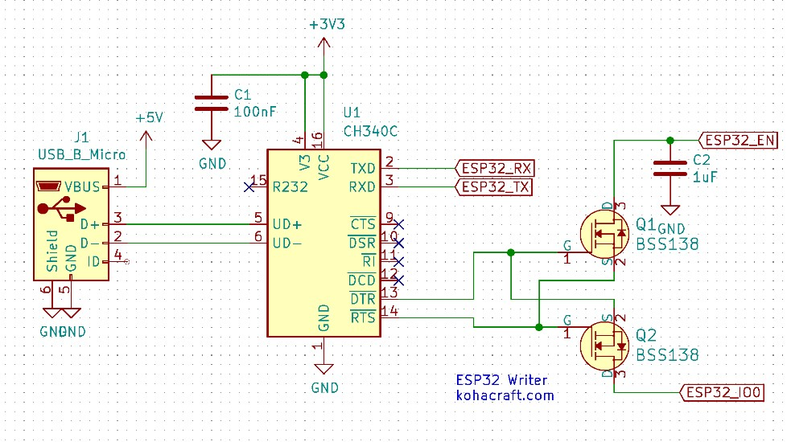

Hình 3‑9: Sơ đồ nguyên lý CH340C với ESP32

Trong hình trên là vi điều khiển ESP32 và CH340C được kết nối với nhau để cung cấp giao diện USB.

Các chân nối tiếp TX và RX được kết nối tương ứng với các chân TX0 và RX0 của vi điều khiển, cung cấp các kết nối dữ liệu ở phía UART. Chân DTR,RTS được kết nối thông qua một transistor với chân EN và RST của ESP32, chân này sẽ đặt lại bộ vi điều khiển mỗi khi thiết lập kết nối nối tiếp hoặc cắm đầu nối USB. Trên mặt USB, chân D + và D- được kết nối với các chân tương ứng trên đầu nối USB. Với cấu hình mạch đơn giản này, CH340 có thể được sử dụng như một USB đơn giản với giao diện nối tiếp.

### Khối pin và hộp bảo vệ

Khối nguồn pin là một trong những thành phần quan trọng nhất và cần phải được tính toán, chọn lọc kỹ càng nhất trong thiết kế của thiết bị Node. Dung lượng pin ảnh hưởng trực tiếp tới thời gian hoạt động của thiết bị và từ đó ảnh hưởng gián tiếp tới hiệu suất của hệ thống.

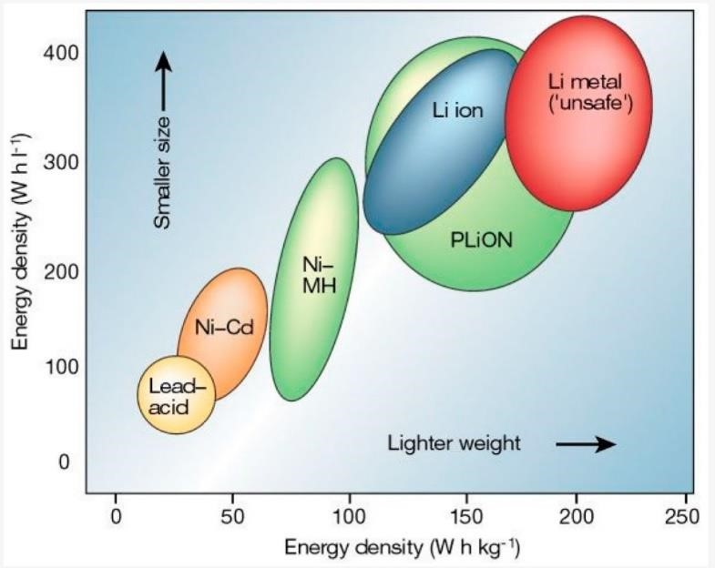

Hình 3‑10: Đồ thị mật độ năng lượng các loại pin theo khối lượng và thể tích

Để có thể lựa chọn được loại pin phù hợp, yêu cầu cả về kích thước, điện áp, dung lượng phải được tính toán và xem xét kỹ. Loại pin được xử dụng phải là loại pin có mật độ năng lượng trên thể tích và khối lượng lớn. Hình 3-8 cho thấy, loại pin Lithium đảm bảo được yêu cầu đưa ra. Dựa trên các yếu tố về an toàn và nhu cầu sạc xả, em đã quyết định chọn loại pin 18650 làm khối pin chính cấp nguồn cho thiết bị Node.

Về kích thước của pin, do thiết bị Node phải được đặt nằm trong hộp bảo vệ chống nước để tránh ảnh hưởng tiêu cực từ môi trường ngoài trời. Kích thước của hộp phải được lựa chọn trước và sao cho phù hợp với kích thước của mạch và thuận tiện trong việc lắp ráp các thành phần phụ kiện như anten ngoài (đã được lựa chọn ở trên), các nút ấn, cổng dây đầu ra cấp năng lượng và dây cho cảm biến.

Sau khi tham khảo một vài kiểu dáng và kích thước hộp, em đã quyết định chọn hộp thiết bị với thông số như sau:

* Kích thước vỏ ngoài 140x105x45mm
* Kích thước lỗ vít mạch (lỗ M3) 76x69mm

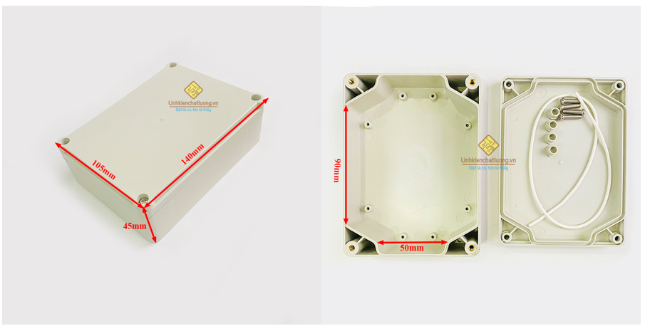

Hình 3‑11: Hộp nhựa thiết bị

Với việc đã chọn được hộp cho thiết bị, em cũng đã xác định được giới hạn kích thước của thiết bị dựa trên thông số của hộp. Mặt khác, kích thước của khối pin cũng bị giới hạn trong kích thước 70x40x20 mm để có thể phù hợp với khoảng trống còn lại trong hộp (trừ đi thể tích của mạch, nút ấn, dây nối,…)

Về điện áp thì em tiến hành tính toán công suất trong thiết bị của em:

* MCU: 3.3V-240mA
* Cảm biến đo độ ẩm: 5V-2.5mA
* Cảm biến đo độ dẫn điện: 5V-6mA
* Module truyền RS485: 5V-3mA

*Tổng công suất: 5V-251.5mA*

Từ dữ liệu trên em lựa chọn 2 quả pin 18650 mắc nối tiếp với dung lượng pin 1500mAh mỗi pin để dùng làm nguồn 5V với tổng dung lượng thu được là 3000mAh và sử dụng Module LM2596 3A để cấp nguồn. Sau đó em sử dụng AMS1117 3V-1A để cấp nguồn cho MCU.

* **Pin 18650**

Pin 18650 thuộc 1 nhóm trong các loại Pin Lithium-Ion, chúng có kích thước 18mm x 65 mm (đường kính x chiều dài) hình trụ.

Pin 18650 được sử dụng phổ bến trong các thiết bị cầm tay như: Pin sạc dự phòng, máy khoan, máy cắt, quạt cầm tay, đèn pin, pin laptop, pin xe đạp điện, xe máy điện,… Chúng có ưu điểm nhỏ gọn, thời gian sử dụng lâu dài, có thể ghép thành điện áp cao, và quan trọng nhất là an toàn với ngườidùng.

Pin 18650 khi đầy có điện áp từ 3.7-4.2V, khi điện áp yếu có điện áp từ 3V trở xuống.Các pin 18650 có thể được kết hợp với nhau để tạo ra các cấp điện áp khác nhau. Ví dụ 2 pin 18650 mắc nối tiếp tạo thành điện áp 7.4V. Tương tự để tạo ra điện áp 12v người ta mắc nối tiếp 3 pin.

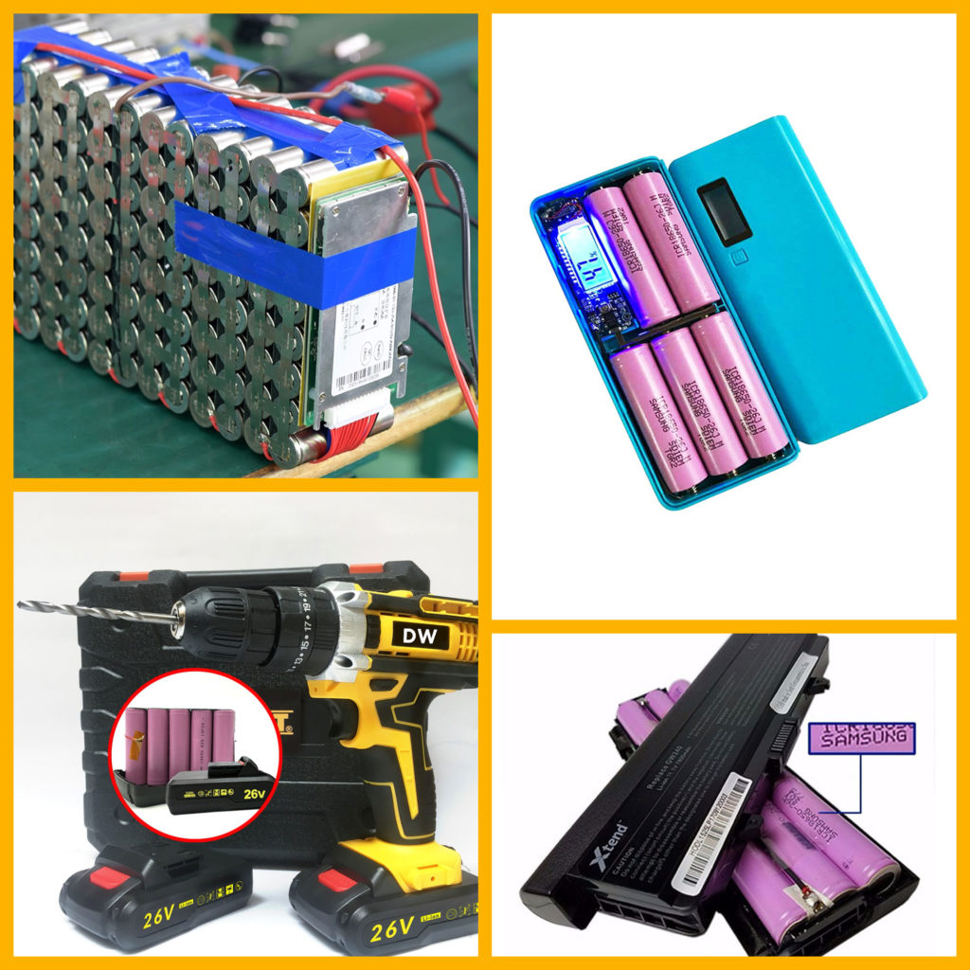

Hình 3‑12: Pin 18650

Trong hệ thống của em, em dùng 2 pin mắc nối tiếp, mỗi pin em chọn là 1500mAh. Như vậy,dung lượng tổng em có được là:1500 × 2 = 3000 𝑚𝐴ℎ với điện áp đạt đỉnh là: 3.7 × 2 = 7.4 𝑉.

Do dùng pin nên em cần bộ sạc cho thiết bị. Em sử dụng bộ sạc 2S-2A để sạc 2 pin 18650 mắc nối tiếp.

Mạch sạc pin 2S-2A được sử dụng để sạc 2 pin 18650 mắc nối tiếp, tự động ngắt khi đầy, bảo vệ chập nguồn, quá áp và dưới áp.

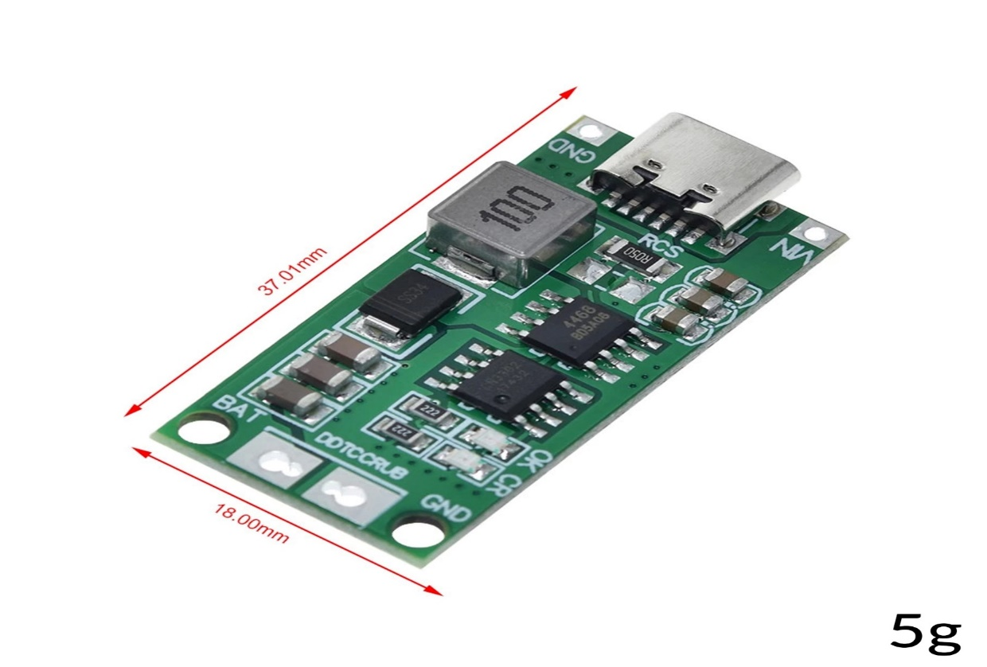

Hình 3‑13: Mạch sạc pin 18650

– Sạc Cell Pin 2S  
– Điện áp cấp: 3 – 6VDC (khuyên dùng: 3.7 – 5VDC)  
– Dòng đầu vào: 2A  
– Điện áp sạc: 8.4V  
– Dòng sạc: 1.1A  
– Cấp nguồn bằng:   
+ USB Type C  
+ Hàn chân  
– Đèn báo  
+ CR: đang sạc  
+ OK: đã sạc đầy hoặc trạng thái chờ

* **Module hạ áp LM2596**

Là module giảm áp có khả năng điều chỉnh được dòng ra đến 3A.**LM2596**là IC nguồn tích hợp đầy đủ bên trong. Tức là khi cấp nguồn 9v vào module, sau khi giảm áp ta có thể lấp được nguồn 3A < 9v...như 5V hay 3.3V

**Thông số kĩ thuật:**

* Module nguồn không sử dụng cách ly
* Nguồn đầu vào từ 4V - 35V.
* Nguồn đầu ra: 1V - 30V.
* Dòng ra Max: 3A
* Kích thước mạch: 53mm x 26mm

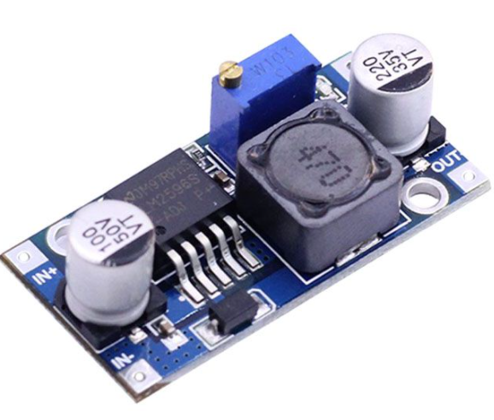

Hình 3‑14: Module hạ áp LM2596

* **IC AMS1117:**

AMS1117 là IC ổn áp 3 chân gói SMD phổ biến có nhiều model cho các yêu cầu điện áp cố định và có thể điều chỉnh. IC có thể cung cấp dòng điện tối đa 1A và điện áp đầu ra có thể thay đổi từ 1,5V đến 5V. Nó cũng có điện áp sụt thấp là 1,3V khi hoạt động ở dòng điện tối đa.

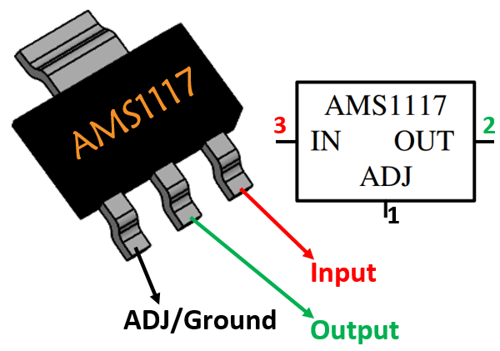

Hình 3‑15: AMS1117

**Thông số kĩ thuật:**

* Bộ điều chỉnh điện áp tuyến tính 3 cực có thể điều chỉnh hoặc cố định
* Bộ điều chỉnh điện áp sụt thấp (LDO)
* Loại điện áp cố định: 1.5V, 1.8V, 2.5V, 2.85V, 3.3V và 5V
* Phạm vi điện áp thay đổi: 1,25V đến 13,8V
* Dòng điện đầu ra là 1000mA
* Điện áp sụt tối đa: 1.3V
* Giới hạn dòng điện tích hợp và bảo vệ nhiệt.
* Nhiệt độ hoạt động lớp tiếp giáp là 125 ° C
* Gói SOT-223, TO-252 và SO-8

Việc sử dụng AMS1117 khá dễ dàng. Nếu nó là một bộ ổn áp cố định chỉ cần cấp nguồn cho IC thông qua chân Vin và đầu ra được điều chỉnh có thể nhận được trong chân Vout. Chân Adj / Ground trong trường hợp này chỉ hoạt động như một chân mass và được nối mass. Ngoài ra, một tụ điện có thể được thêm vào ở phía đầu ra để lọc nhiễu. Sơ đồ mạch cho một bộ điều chỉnh đầu ra biến đổi ở bên dưới.

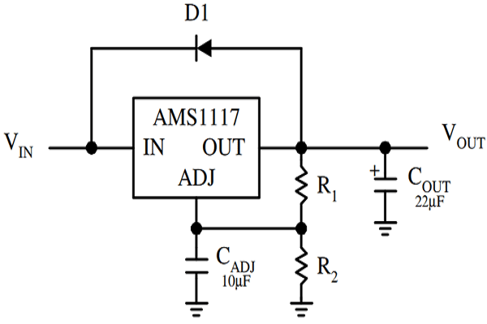

Hình 3‑16: Sơ đò nguyên lý AMS1117

Tuy nhiên,tương tự LM2596, em sẽ sử dụng AMS1117-3.3V để loại bỏ việc phải sử dụng trở phân áp.

## Thiết kế nguyên lý chi tiết

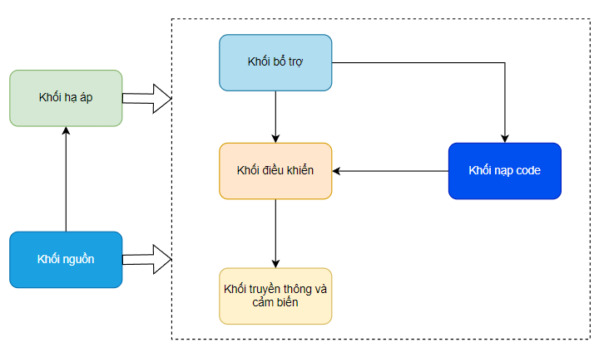

Hình 3‑17: Sơ đồ khối của hệ thống

### 3.3.1 Khối nguồn

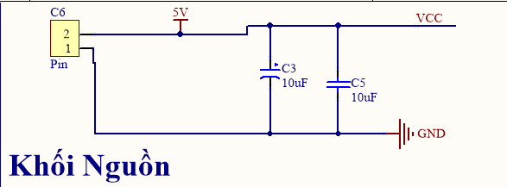

Hình 3‑18: Sơ đồ nguyên lý khối nguồn

Nguồn điện được lấy từ 2 quả pin 18650 được mắc nối tiếp với nhau. Điện áp của mỗi quả pin là 3.7-4.2V nên khi mắc nối tiếp thì điện áp của 2 quả là 7.4-8.4V. Sau đó em cho đi qua module hạ áp LM2596 để hạ điện áp xuống 5V trước khi vào mạch.

Ngoài ra mạch sạc được gắn vào 2 đầu của 2 quả pin sau khi mắc nối tiếp để có thể sạc.

Điện áp khi vào mạch là 5V sau đó em cho đi qua 2 tụ điện C3 và C5 đều có giá trị là 10uF/25V để có thể làm phẳng điện áp. Nguồn điện sau khi làm phẳng vẫn giữ giá trị 5V.

Khối nguồn là một khối rất quan trọng trong mạch. Nó là nguồn điện cung cấp cho cả mạch nên cần đảm bảo điện áp và an toàn. Trên module hạ áp cũng có mạc bảo vệ, không chỉ vậy ở mạch sạc pin cũng đã trang bị mạch bảo vệ pin.

### 3.3.2 Khối hạ áp

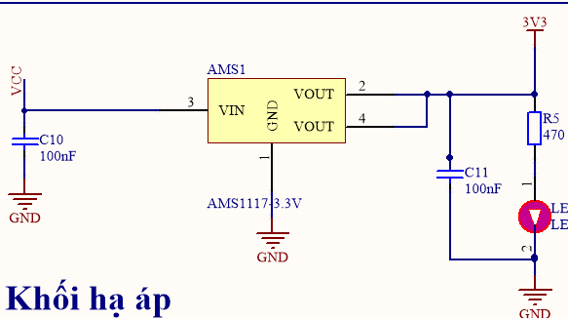

Hình 3‑19: Sơ đồ nguyên lý khối hạ áp

Ngoài việc cần hạ áp từ 2 quả pin 18650 xuống 5V qua module hạ áp LM2596 em cần có thêm một mạch hạ áp nữa. Lý do em sử dụng thêm một mạch hạ áp nữa là vì vi điều khiển ESP32 nằm ở khối điều khiển trong mạch sử dụng điện áp 3.3V.

Để có được điện áp 3.3V em sử dụng IC AMS1117 để hạ điện áp từ 5V xuống 3.3V.

IC AMS1117 gồm 4 chân, ở chân VIN em đưa điện áp 5V vào đi qua 1 tụ lọc C10 có giá trị 100nF/25V để làm phẳng điện áp trước khi hạ áp. Sau khi hạ áp em tiếp tục sử dụng tụ C11 có giá trị 100nF/25V để lọc và làm phẳng điện áp đầu ra.

Em có mắc thêm LED để có thể nhận biết có điện sau khi hạ áp. Đi cùng với LED là không thể thiếu điện trở R5. Giá trị của điện trở em sử dụng 470 Ohm để phù hợp với dòng điện và ánh sáng của LED.

Khối hạ áp đóng vai trò chủ yếu để cung cấp nguồn điện phù hợp cho vi điều khiển và IC CH340C.

### 3.3.3 Khối bổ trợ

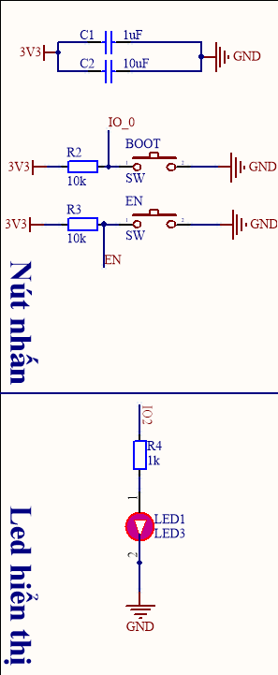

Hình 3‑20: Sơ đồ nguyên lý khối bổ trợ

Ở khối bổ trợ em sử dụng 2 nút nhấn và 1 LED. Ngoài ra còn có 2 tụ điện nhằm mục đích lọc và chống dội phím.

Các nút nhấn có nhiệm vụ reset vi điều khiển (EN) và nạp chương trình (BOOT). Vì để sử dụng được nút nhấn em cần có 2 điện trở R2 và R3 để xác định mức của nút nhấn. Mức của nút nhấn sẽ được đưa về vi điều khiển để đưa nó vào trạng thái mong muốn.

Đèn LED được nối với GPIO2 của vi điều khiển nhằm mục đích hiển thị khi có nhu cầu. Và để sử dụng được LED em cần có một điện trở hạn dòng là R4. Giá trị của R4 em lấy 1k Ohm để phù hợp với dòng điện và ánh sáng của đèn.

Khối bổ trợ không quá quan trọng trong mạch những cũng nên được sử dụng để hỗ trợ cho các yêu cầu và vấn đề gặp phải.

### 3.3.4 Khối nạp Code

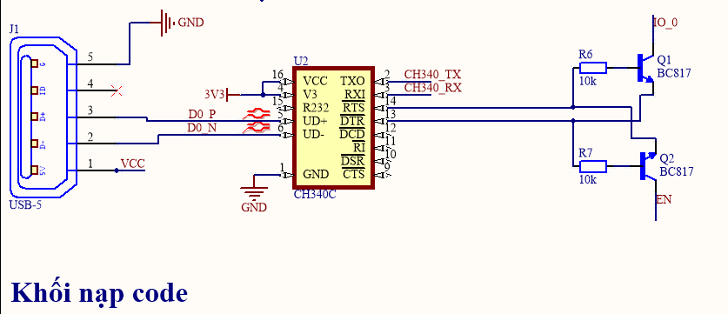

Hình 3‑21: Sơ đồ nguyên lý khối nạp code

Dựa vào sơ đồ nguyên lý ở hình 3-9 em thiết kế sơ đồ nguyên lý như trên. Thay vì sử dụng cổng miniUSB em sử dụng đầu microB 5-pin để làm cổng.

Ở khối nạp code ngoài cổng nạp và IC CH340C em sử dụng thêm 2 điện trở R6, R7 có giá trị 10k Ohm và 2 transistor loại NPN là BC817 dùng để sử dụng nút nhấn EN và BOOT.

Khối nạp code có chức năng chính dùng để nạp chương trình cho vi điều khiển cũng như debug cho chương trình.

### Khối truyền thông và cảm biến

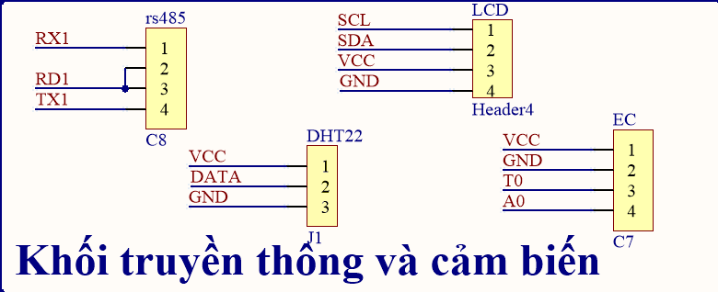

Hình 3‑22: Sơ đồ nguyên lý của khối truyền thông và cảm biến

Trong khối có module truyền thông MAX485 được kết nối với ESP32 qua 3 chân RX1, RD1 và TX1.

Ngoài mode truyền thông còn có các module cảm biến DHT22 và EC. Module cảm biến DHT22 sử dụng 3 dây là dây nguồn VCC để lấy điện áp 5V từ mạch, dây DATA để kết nối với vi điều khiển nhằm mục đích truyền dữ liệu và dây GND dùng để nối đất. Trong module EC em sử dụng 4 dây là VCC để lấy điện áp 5V, GND để nối đấy, T0 để đọc giá trị nhiệt độ của nước và A0 để đọc giá trị độ dẫn điện EC từ mạch.

Khối truyền thông và cảm biến là khối quan trọng, nó có chức năng liên kết các cảm biến với vi điều khiển. Ta cần đảm bảo tín hiệu được truyền nhận không có sự gián đoạn.

### 3.3.6 Khối điều khiển

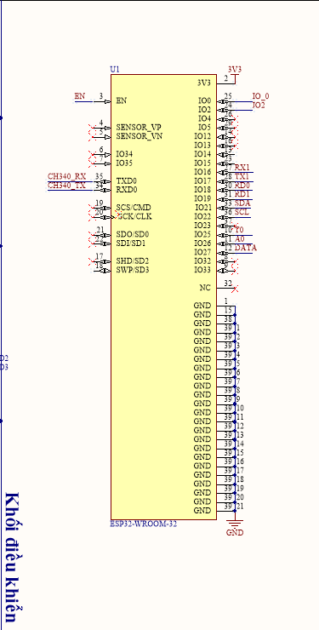

Hình 3‑23: Sơ đồ nguyên lý của khối điều khiển

Trong khối điều khiển chỉ có vi điều khiển ESP32.

Chân 3V3 được nối với nguồn nuôi cho vi điều khiển là 3.3V sau đi đã đi qua mạch hạ áp AMS1117.

IO_0 và EN được nối với mức của 2 nút nhấn nằm trong khối bổ trợ. Với các nhiệm vụ đã đề cập của 2 nút nhấn. IO2 được nối với đèn LED nằm trong khối bổ.

Các chân CH340_RX và CH340_TX được nối với 2 chân TX0 và RXI của IC CH340C để nạp code và debug.

Ngoài các chân trên ta còn có các chân nối với khối truyền thông và cảm biến. Em sử dụng UART2 của ESP32 để đọc dữ liệu qua module MAX485. Trong đó UART2 sử dụng 2 GPIO là IO16 và IO17 để truyền nhận. Ngoài 2 GPIO đó em còn sử dụng IO19 để điều khiển chức năng truyền hoặc nhận dữ liệu của module MAX485.

Với cảm biến, em sử dụng IO 27 để có thể đọc dữ liệu từ cảm biến đo độ ẩm DHT22 và IO 26 để đọc giá trị độ dẫn điện EC của cảm biến. Lý do em chọn 2 GPIO này là chúng có chứa đầu vào analog và đề có thể truyền nhận.

Khối điều khiển là khối quan trọng nhất của mạch. Khối này đóng vai trò truyền nhận, điều khiển để đạt được yêu cầu đặt ra.

Sau khi thiết kế được toàn bộ và chi tiết mạch nguyên lý em tiến hành thiết kế mạch PCB.

## 3.4 Thiết kế mạch PCB

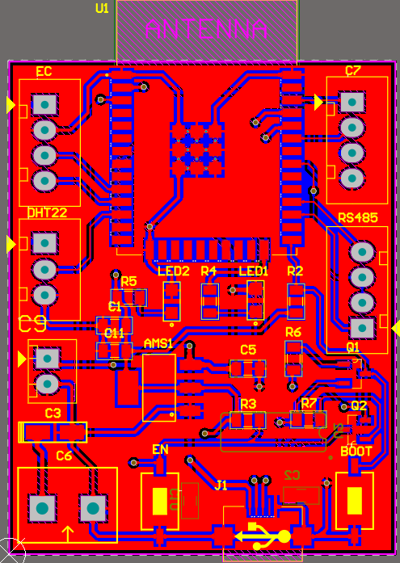

Hình 3‑24: Mạch PCB 2D mặt trên

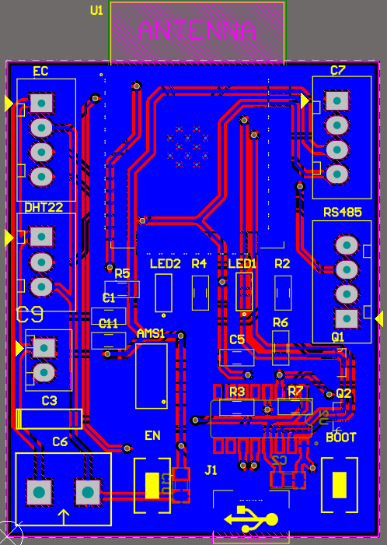

Hình 3‑25: Mạch PCB 2D mặt dưới

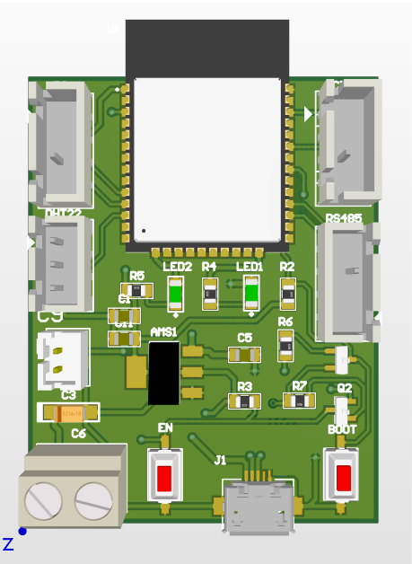

Hình 3‑26: Mạch PCB 3D mặt trên

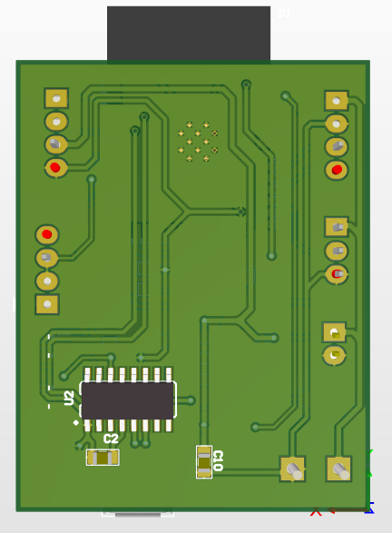

Hình 3‑27: Mạch PCB 3D mặt dưới

## Thiết kế phần mềm

### Giới thiệu về công cụ hộ trợ lập trình và vẽ mạch

#### 3.5.1.1 Altium Designer

Altium Designer là một phần mềm thiết kế mạch điện tử tích hợp được phát triển bởi công ty [Altium Limited](https://en.wikipedia.org/wiki/Altium) có trụ sở tại Úc. Hiện nay, Altium là một trong những phần mềm vẽ mạch điện tử và[thiết kế PCB](https://dientuviet.com/huong-dan-cai-dat-altium-designer-21-bang-hinh-anh/_wp_link_placeholder) được ưa chuộng ở Việt Nam.



Hình 3‑28: Phần mềm Altium Designer

Cách tính năng của Altium:

* Giao diện thiết kế, quản lý và chỉnh sửa thân thiện, dễ dàng biên dịch, quản lý file, quản lý phiên bản cho các tài liệu thiết kế.
* Hỗ trợ mạnh mẽ cho việc thiết kế tự động, đi dây tự động theo thuật toán tối ưu, phân tích lắp ráp linh kiện. Hỗ trợ việc tìm các giải pháp thiết kế hoặc chỉnh sửa mạch, linh kiện, netlist có sẵn từ trước theo các tham số mới.
* Mở, xem và in các file thiết kế mạch dễ dàng với đầy đủ các thông tin linh kiện, netlist, dữ liệu bản vẽ, kích thước, số lượng…
* Hệ thống các thư viện linh kiện phong phú, chi tiết và hoàn chỉnh bao gồm tất cả các linh kiện nhúng, số, tương tự…
* Đặt và sửa đối tượng trên các lớp cơ khí, định nghĩa các luật thiết kế, tùy chỉnh các lớp mạch in, chuyển từ schematic sang PCB, đặt vị trí linh kiện trên PCB.
* Mô phỏng mạch PCB 3D, đem lại hình ảnh mạch điện trung thực trong không gian 3 chiều, hỗ trợ MCAD-ECAD, liên kết trực tiếp với mô hình STEP, kiểm tra khoảng cách cách điện, cấu hình cho cả 2D và 3D
* Hỗ trợ thiết kế PCB sang FPGA và ngược lại.

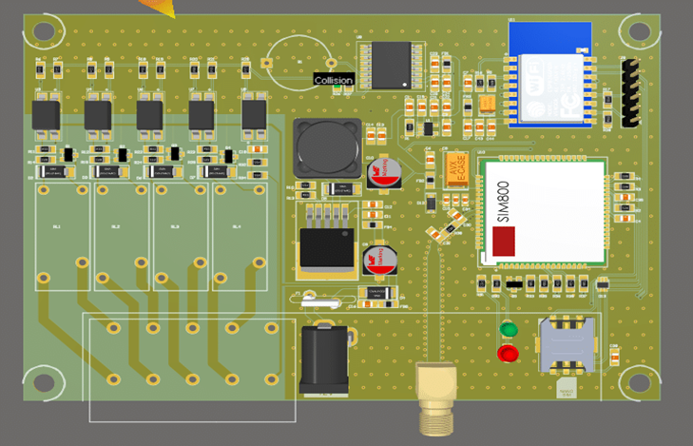

Hình 3‑29: Thiết kế mạch in trong Altium Designer

#### 3.5.1.2 Arduino IDE

Arduino IDE là một phần mềm mã nguồn mở chủ yếu được sử dụng để viết và biên dịch mã vào module Arduino. Đây là một phần mềm Arduino chính thức, giúp cho việc biên dịch mã trở nên dễ dàng mà ngay cả một người bình thường không có kiến thức kỹ thuật cũng có thể làm được. Nó có các phiên bản cho các hệ điều hành như MAC, Windows, Linux và chạy trên nền tảng Java đi kèm với các chức năng và lệnh có sẵn đóng vai trò quan trọng để gỡ lỗi, chỉnh sửa và biên dịch mã trong môi trường. Có rất nhiều các module Arduino như Arduino Uno, Arduino Mega, Arduino Leonardo, Arduino Micro và nhiều module khác. Mỗi module chứa một bộ vi điều khiển trên bo mạch được lập trình và chấp nhận thông tin dưới dạng mã. Mã chính, còn được gọi là sketch, được tạo trên nền tảng IDE sẽ tạo ra một file Hex, sau đó được chuyển và tải lên trong bộ điều khiển trên bo. Môi trường IDE chủ yếu chứa hai phần cơ bản: Trình chỉnh sửa và Trình biên dịch, phần đầu sử dụng để viết mã được yêu cầu và phần sau được sử dụng để biên dịch và tải mã lên module Arduino. Môi trường này hỗ trợ cả ngôn ngữ C và C ++.



Hình 3‑30: Phần mềm Arduino IDE

Khi người dùng viết mã và biên dịch, IDE sẽ tạo file Hex cho mã. File Hex là các file thập phân Hexa được Arduino hiểu và sau đó được gửi đến bo mạch bằng cáp USB. Mỗi bo Arduino đều được tích hợp một bộ vi điều khiển, bộ vi điều khiển sẽ nhận file hex và chạy theo mã được viết.

#### 3.5.1.3 Visual Studio

Visual studio là một phần mềm hỗ trợ đắc lực hỗ trợ công việc lập trình website. Công cụ này được tạo lên và thuộc quyền sở hữu của ông lớn công nghệ Microsoft. Năm 1997, phần mềm lập trình nay có tên mã Project Boston. Nhưng sau đó, Microsoft đã kết hợp các công cụ phát triển, đóng gói thành sản phẩm duy nhất.

Visual Studio là hệ thống tập hợp tất cả những gì liên quan tới phát triển ứng dụng, bao gồm  trình chỉnh sửa mã, trình thiết kế, gỡ lỗi. Tức là, bạn có thể viết code, sửa lỗi, chỉnh sửa thiết kế ứng dụng dễ dàng chỉ với 1 phần mềm Visual Studio mà thôi.  Không dừng lại ở đó, người dùng còn có thể thiết kế giao diện, trải nghiệm trong Visual Studio như khi phát triển ứng dụng Xamarin, UWP bằng XAML hay Blend vậy.



Hình 3‑31: Phần mềm Visual Studio

Visual Studio có một số tính năng rất độc đáo như:

* **Hỗ trợ nhiều ngôn ngữ lập trình**: Tính năng này giúp phát hiện bất kỳ lỗi hoặc tham chiếu ngôn ngữ chéo (cross-language reference) nào một cách dễ dàng.
* **Intelli-Sense**: Là một tính năng giúp phát hiện có bất kỳ đoạn code nào bị bỏ sót hay không, tự động thực thi cú pháp biến (variable syntaxes) và khai báo biến (variable declarations). Ví dụ: Nếu một biến nào đó đang được sử dụng trong chương trình và người dùng quên khai báo, intellisense sẽ khai báo biến đó cho người dùng.
* **Hỗ trợ đa nền tảng**: Visual Studio hoạt động trên cả 3 nền tảng Windows, Linux, Mac.
* **Tiện ích mở rộng và Hỗ trợ**: Các extension hay tiện ích mở rộng của Visual Studio giúp tăng tốc quá trình phát triển ứng dụng mà không ảnh hưởng đến hiệu suất của editor.
* **Repository**: Visual Studio được kết nối với Git hoặc có thể được kết nối với bất kỳ Repository nào khác.
* **Code editor**: Visual Studio có class Code editor tốt nhất hỗ trợ nhiều chức năng. Nó cho phép bookmark trong code để kết hợp Quick Navigation. Visual Studio cũng có chức năng Incremental Search, Regex Search, Multi-item Clipboard và Task-list.
* **Web-Support**: Các ứng dụng web có thể được xây dựng và hỗ trợ trong Visual Studio.
* **Hỗ trợ Terminal**: Visual Studio hỗ trợ Terminal hoặc Console tích hợp giúp người dùng không cần chuyển đổi giữa hai màn hình.
* **Hỗ trợ Git**: Tài nguyên có thể được lấy từ Github Repo trực tuyến và ngược lại giúp tiết kiệm thời gian và công sức.
* **Debugger**: Đây là một tính năng hữu ích cho phép nhà phát triển kiểm tra trạng thái của chương trình và phát hiện bug ở đâu. Bạn cũng có thể xem source code chương trình của mình bằng cách sử dụng các công cụ gỡ lỗi của debugger.
* **Thiết kế đa dạng**: Visual Studio cung cấp một số visual designer để trợ giúp trong việc phát triển các ứng dụng:
* **WPF Designer**: tạo giao diện người dùng cho Windows Presentation Foundation.
* **Windows Forms Designer**: tạo các ứng dụng GUI bằng Windows Forms.
* **Class designer**: Class designer cho phép chỉnh sửa các class bao gồm các thành viên và quyền truy cập của chúng bằng cách sử dụng mô hình UML.
* **Web designer**: Visual Studio cũng hỗ trợ một trình soạn thảo và thiết kế trang web, cho phép tạo các trang web bằng cách kéo và thả các widget.
* **Mapping Designer**: Mapping Designer được LINQ to SQL sử dụng để thiết kế mapping giữa các lược đồ thông tin và từ đó các class sẽ đóng gói dữ liệu.
* **Data Designer**: Data Designer được sử dụng để chỉnh sửa các lược đồ thông tin, cũng như các bảng được viết, khóa chính và khóa ngoại và các ràng buộc (constraint).

### 3.5.2 Thiết kế bản tin truyền RS485 và hiệu chỉnh cảm biến

#### 3.5.2.1 Thiết kế bản tin truyền RS485

Dựa vào những thông tin về truyền thông công nghiệp Modbus RS485 em xây dựng một bảng tin truyền dưới dây:

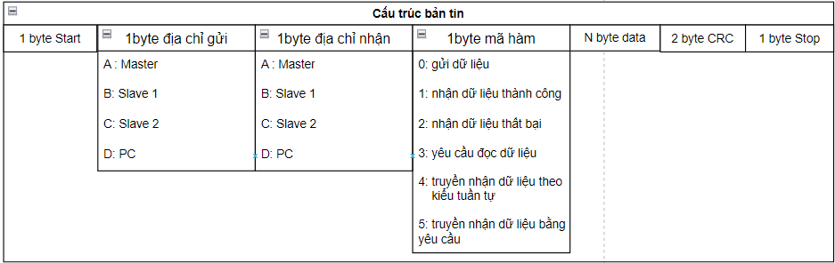

Hình 3‑32: Bản tin thiết kế để truyền dữ liệu thông qua RS485

Với bảng tin được xây dựng như trên bao gồm:

* 1 byte Start: Byte Start là kí tự đầu tiên của bản tin. Em sử dụng kí tự ‘@’ làm kí tự bắt đầu của bản tin.
* 1 byte địa chỉ gửi: Byte địa chỉ gửi là byte chứa địa chỉ của thiết bị gửi đi.
* 1 byte địa chỉ nhận: Byte địa chỉ nhận là byte chứa địa chỉ của thiết bị nhận bản tin.
* 1 byte mã hàm: Byte mã hàm là byte để xác định công việc của bản tin nhằm muốn thực hiện chức năng gì.
* N byte data: Byte data chứa dữ liệu của bản tin.
* 2 byte CRC: Byte CRC là byte sử dụng để kiểm tra bản tin, em sử dụng check sum 16 bit tức là 2 byte cho bản tin. Công thức tính check sum em sử dụng là công thức tính check sum của bản tin Modbus RS485 hiện nay.
* 1 byte Stop: Byte Stop là kí tự cuối cùng của bản tin. Em sử dụng kí tự ‘#’ làm kí tự của byte Stop.

#### 3.5.2.2 Hiệu chỉnh cảm biến đo độ dẫn điện EC

Với yêu cầu đặt ra về độ sai số của thiết bị em đã tìm hiểu về một số thuật toán hiệu chỉnh khác nhau. Sau đây em đưa ra một vài thuật toán hiệu chỉnh:

* **Least Squares Regression (Hồi quy bình phương nhỏ nhất):**
* **Ý tưởng**: Least Squares Regression là một phương pháp thống kê để ước lượng các tham số của một mô hình tuyến tính bằng cách tối thiểu hóa tổng bình phương của sai số giữa dự đoán và giá trị thực tế.
* **Ứng dụng**: Trong calibration của cảm biến, Least Squares Regression được sử dụng để điều chỉnh các tham số (như độ lệch, tỉ lệ, v.v.) để giảm thiểu sai số giữa giá trị đo của cảm biến và giá trị thực tế.
* **Ưu điểm**: Dễ triển khai, hiệu quả tính toán.
* **Nhược điểm**: Nhạy cảm với nhiễu và điểm dữ liệu ngoại lai.
* **Piecewise Linear Regression (Hồi quy tuyến tính từng đoạn):**
* **Ý tưởng**: Phương pháp này chia dữ liệu thành các đoạn nhỏ và áp dụng hồi quy tuyến tính cho mỗi đoạn riêng biệt. Điều này cho phép mô hình hóa các mối quan hệ không tuyến tính giữa giá trị đo và giá trị thực tế.
* **Ứng dụng**: Thích hợp khi dữ liệu không tuân theo một mô hình tuyến tính trên toàn bộ phạm vi.
* **Ưu điểm**: Linh hoạt trong việc mô hình hóa các mối quan hệ phức tạp, chịu được nhiễu và dữ liệu ngoại lai.
* **Nhược điểm**: Đòi hỏi phải xác định số lượng và vị trí của các đoạn trước.
* **Hồi quy đa thức:**
* **Ý tưởng**: Thay vì sử dụng một hàm tuyến tính, hồi quy đa thức sử dụng một đa thức để mô hình hóa quan hệ giữa giá trị đo và giá trị thực tế.
* **Ứng dụng**: Phù hợp với các cảm biến có mối quan hệ phức tạp và không tuyến tính.
* **Ưu điểm**: Linh hoạt trong việc mô hình hóa các mối quan hệ không tuyến tính, có thể cải thiện độ chính xác so với các mô hình tuyến tính.
* **Nhược điểm**: Có thể dễ dàng bị quá khớp với dữ liệu.
* **Lọc Kalman:**
* **Ý tưởng**: Lọc Kalman là một phương pháp ước lượng tối ưu dựa trên các giá trị đo trước đó và các dự đoán. Nó cố gắng tối ưu hóa ước lượng của trạng thái hệ thống dựa trên một mô hình động và các giá trị đo.
* **Ứng dụng**: Thích hợp cho các cảm biến động như các cảm biến vị trí và hướng.
* **Ưu điểm**: Hiệu quả trong việc ước lượng trạng thái của hệ thống trong môi trường có nhiễu và không chắc chắn.
* **Nhược điểm**: Đòi hỏi một mô hình động và có chi phí tính toán cao.
* **Giảm Tốc:**
* **Ý tưởng**: Phương pháp này sử dụng các phép tính tối ưu để tìm giá trị calibration tối ưu bằng cách thay đổi từng bước nhỏ theo hướng giảm dốc.
* **Ứng dụng**: Đặc biệt hữu ích khi không có mô hình toán học chính xác hoặc khi mô hình phức tạp và không thể giải quyết được bằng các phương pháp truyền thống.
* **Ưu điểm**: Linh hoạt, có thể áp dụng cho nhiều loại cảm biến và mô hình.
* **Nhược điểm**: Đòi hỏi nhiều thử nghiệm và điều chỉnh tham số.

Sau khi tìm hiểu các thuật toán trên em đã chọn thuật toán “**Piecewise Linear Regression (Hồi quy tuyến tính từng đoạn)”** cho bài toán của em.

Các bước triển khai như sau :

1. Tạo 2-3 môi trường chuẩn bao gồm môi trường cỡ 1-2 us/cm và 2-13 ms/cm
2. Đo bằng thiết bị chuẩn đã có. Ta đặt giá trị K, K_high và K_low là 1.

K=K_high=K_low=1

1. Tính toán giá trị rawEC1_low và rawEC1_high dựa vào tập hợp nhiều giá trị rawEC1 (qua giá trị về nhiệt độ và tín hiệu từ thiết bị chuẩn) của mỗi môi trường chuẩn.

rawEC1= 1000*voltage/RES2/ECREF, RES2=820 ECREF=200

valuetemp=rawEC*K;

nếu valuetemp>2.5 thì K=K_high

nếu valuetemp<2.0 thì K=K_low

nếu từ 2.0 tới 2.5 thì giữ nguyên K.

giá trị EC1=K*rawEC1/(1+0.0185*(T-25))

Với T là nhiệt độ

(2.0 và 2.5 là các giá trị để xét ngưỡng chuyển đổi giá trị K)

1. Sử dụng cảm biến cần calibration và đưa vào 1 trong các môi trường chuẩn
2. Tính toán giá trị rawEC của môi trường đó bằng qua nhiệt độ và tín hiệu analog nhận được từ cảm biến. Sau đó ta tính toán giá trị

rawEC= 1000*voltage/RES2/ECREF, RES2=820 ECREF=200

Sau đó ta hiệu chỉnh giá trị K_high và K_low bằng cách ta đo rawEC từ cảm biến sau đó nếu giá trị rawEC là giá trị nằm trong khoảng rawEC_low và rawEC_high của môi trường đang đo thì ta tính toán giá trị K theo giá trị rawEC đo được và gán giá trị K đó cho K_low hoặc K_High phụ thuộc vào môi trường đang đo. Nếu môi trường có độ dẫn điện lớn thì sẽ gán cho K_high và ngược lại. Sau khi hiệu chỉnh giá trị K ta tính toán giá trị EC dựa trên giá trị rawEC đã đo và giá trị K vừa hiệu chỉnh.

rawEc_low =< rawEc =<rawEc_high

compECsolution=ECmt*(1+0.0185*(T-25))

K=RES2*ECREF*compECsolution/1000/voltage

Với ECmt là giá trị EC mà ta đã đo được ở từng môi trường bằng thiết bị chuẩn

Nếu ECmt nhỏ cỡ vài us/cm thì ta gán K_low=K

Nếu ECmt lớn cỡ vài ms/cm thì ta gán K_high=K

Ở trên là các bước triển khai về phần thuật toán hiệu chỉnh của em. Sau đây em xin đưa ra lưu đồ thuật toán:

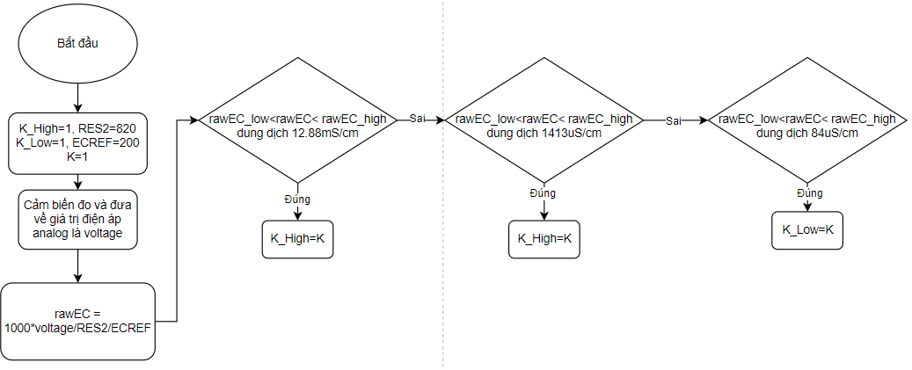

Hình 3‑33: Lưu đồ thuật toán hiệu chỉnh hệ số góc

Vì em sử dụng phương pháp Hồi quy tuyến tính từng đoạn nên các hệ số K là hệ số góc của từng đoạn. Ở đây em sử dụng 3 điểm là 3 dung dịch em đã có để tạo thành 3 môi trường khác nhau.

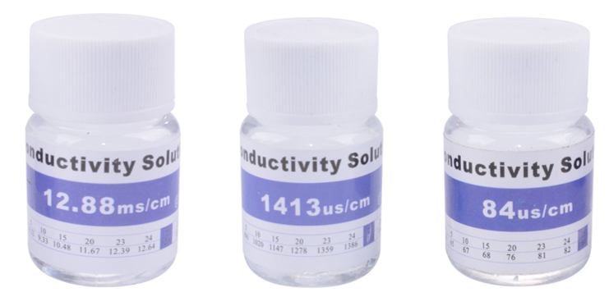

Hình 3‑34: 3 dung dịch hiệu chuẩn làm môi trường

Với các biến rawEC_low và rawEc_high của từng dung dịch em đã đo bằng thiết bị chuẩn để có thể tìm được 6 giá trị của 3 dung dịch môi trường em có.

Sau khi đã hiệu chỉnh và tìm ra được hệ số góc em tiến hành đưa ra thuật toán để đo được giá trị độ dẫn điện. Sau đây là lưu đồ thuật toán:

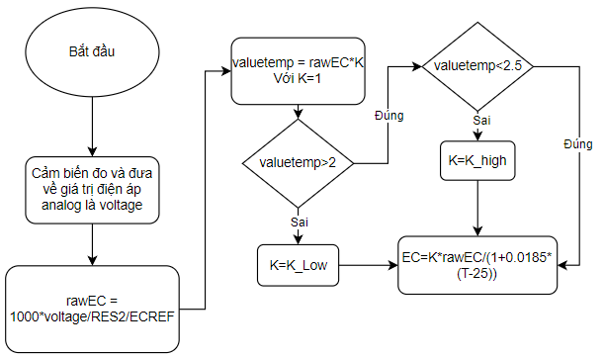

Hình 3‑35: Lưu đồ thuật toán đo độ dẫn điện EC dựa vào hệ số góc

Trước khi em tiến hành hiệu chỉnh em đánh giá các giá trị và hệ số góc qua đồ thị sau:

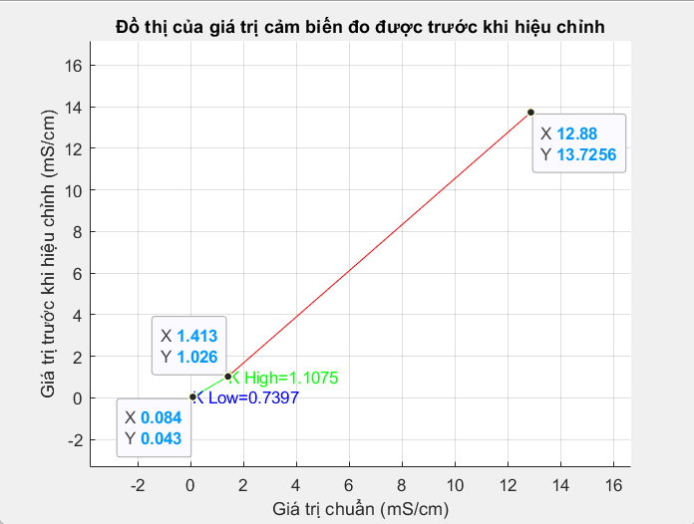

Hình 3‑36: Đồ thị các giá trị và hệ số góc trước khi hiệu chỉnh

Ở trên đồ thị ta thấy các giá trị có độ sai số vượt quá yêu cầu đề bài. Với các hệ số góc K_low là 0.7397 và K_high là 1.1075.

Trên đồ thị này X là giá trị chuẩn và Y là giá trị đo được của cảm biến trước khi hiện chỉnh.

Với 2 hệ số trên góc em tìm được em tính ra tỉ lệ lệch của thiết bị trước khi hiệu chỉnh là:

* Điểm A (0.084,0.043): $∆s_{A}=\left|\left(1-\frac{0.043}{0.084}\right)*100\right|=48\%$
* Điểm B (1.413,1.026): $∆s_{B}=\left|\left(1-\frac{1.026}{1.413}\right)*100\right|=28\%$
* Điểm C (12.88,13.7256): $∆s_{C}=\left|\left(1-\frac{13.7256}{12.88}\right)*100\right|=6\%$

Khi em tiến hành hiệu chỉnh các giá trị em có được đồ thị sau:

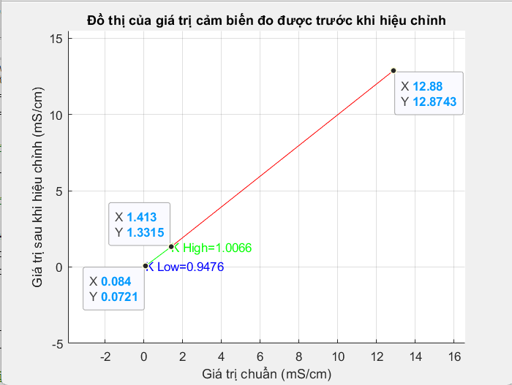

Hình 3‑37: Đồ thị các giá trị và hệ số góc sau khi hiệu chỉnh

Với hệ số góc đạt được ở K_high là 1.0066 và K_low là 0.9476 em đã hiệu chỉnh để độ thị gần tuyến tính từ đó cảm biến đo được một cách chính xác hơn.

Trên đồ thị này X là giá trị chuẩn và Y là giá trị đo được của cảm biến sau khi hiện chỉnh.

Với 2 hệ số trên góc em tìm được em tính ra tỉ lệ lệch của thiết bị trước khi hiệu chỉnh là:

* Điểm A (0.084,0.0721): $∆s_{A}=\left|\left(1-\frac{0.0721}{0.084}\right)*100\right|=15\%$
* Điểm B (1.413,1.3315): $∆s_{B}=\left|\left(1-\frac{1.3315}{1.413}\right)*100\right|=0.06\%$
* Điểm C (12.88,12.8743): $∆s_{C}=\left|\left(1-\frac{12.8743}{12.88}\right)*100\right|=0.0005\%$

Sai số của thiết bị sau khi hiệu chỉnh là:

$$∆S=\frac{∆s_{A}+∆s_{B}+∆s_{C}}{3}=5\%$$

Từ những thông số em tính được, độ lệch của giá trị đo được đã cải thiện đáng kể so với lúc chưa hiệu chỉnh. Những giá trị sau hiệu chỉnh mang lại độ tin cậy lớn hơn cho hệ thống.

Bảng 3‑3: Bảng giá trị các cảm biến đo trước và sau khi hiệu chuẩn

|  |  |  |  |  |
| --- | --- | --- | --- | --- |
| Cảm biến | Môi trường | Giá trị chuẩn  (mS/cm) | Giá trị đo được trước khi hiệu chỉnh (mS/cm) | Giá trị đo được sau khi hiệu chỉnh (mS/cm) |
|  | 1 | 0.084 | 0.043 | 0.0721 |
| EC | 2 | 1.413 | 1.026 | 1.3315 |
|  | 3 | 12.88 | 13.73 | 12.874 |
|  | 1 | 85% | 78% | 82% |
| DHT22 | 2 | 90% | 86% | 88% |
|  | 3 | 95% | 92% | 94% |

Bảng 3‑4: Bảng giá trị các sai số của cảm biến trước và sau khi hiệu chỉnh

|  |  |  |  |
| --- | --- | --- | --- |
| Cảm biến | Môi trường | Sai số trước hiệu chỉnh | Sai số sau hiệu chỉnh |
|  | 1 | 48% | 15% |
| EC | 2 | 28% | 0.6% |
|  | 3 | 6% | 0.0005% |
|  | 1 | 7% | 3% |
| DHT22 | 2 | 4% | 2% |
|  | 3 | 3% | 1% |

#### 3.5.2.3 Lọc dữ liệu

Sau khi đã hiệu chỉnh được cảm biến em tiến hành lọc dữ liệu. Em đã tìm hiểu em thấy các giá trị cảm biến đo được có sự thay đổi nhỏ và nó gần như tuyến tính vậy nên em sử dụng bộ lọc giá trị một chiều.

Em sử dụng thuật toán có lưu đồ dưới dây:

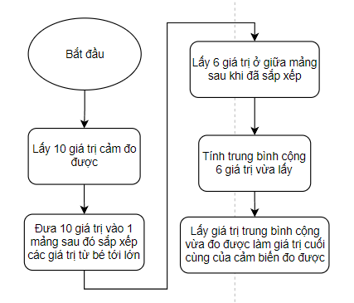

Hình 3‑38: Lưu đồ thuật toán lọc giá trị cảm biến

### 3.5.3 Thiết kế thuật toán cho gateway và node

Dựa vào những yêu cầu, bản tin và các thuật toán ở trên em tiến hành viết thuật toán cho các thiết bị.

Lưu đồ thuật toán của thiết bị Gateway:

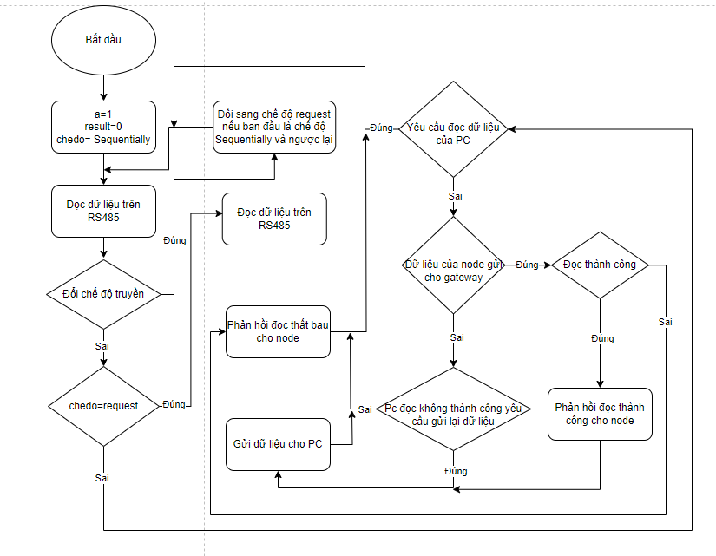

Hình 3‑39: Lưu đồ thuật toán của thiết bị Gateway

**Giải thích:**

Ban đầu thiết bị gateway sẽ đọc dữ liệu qua RS485. Nếu dữ liệu được đọc yêu cầu đổi chế độ truyền thì thiết bị gateway sẽ đổi chế độ truyền từ Sequentially (tuần tự) sang Request (yêu cầu) và ngược lại. Sau khi đổi dữ liệu thiết bị gateway sẽ tiếp tục đọc dữ liệu qua RS485.

Nếu dữ liệu không phải dữ liệu đổi chế độ thì thiết bị sẽ phải xem chế độ hiện tại đang được dùng là gì.

Nếu chế độ đang được sử dụng là chế độ tuần tự. Gateway cần bóc tách và phản hồi bản tin đã nhận được. Nếu sau khi bóc tách kiểm tra dữ liệu và check sum đúng sẽ phản hồi bản tin đã nhận được thành thông cho thiết bị gửi dữ liệu nếu đó là bản tin truyền giá trị của cảm biến mà các node gửi lên. Nếu đó không phải bản tin từ thiết bị node thì thiết bị gateway sẽ chỉ phản hồi khi kiểm tra dữ liệu và check sum có vấn đề và yêu cầu gửi lại bản tin đó. Sau khi đã phản hồi cho thiết bị gửi gateway sẽ gửi dữ liệu của cảm biến mà các thiết bị node gửi ở bản tin vừa rồi lên PC, sau đó PC sẽ hiển thị giá trị cảm biến đo được lên giao diện Winforms.

Nếu chế độ được sử dụng là chế độ yêu cầu. Gateway sẽ bóc tách và kiểm tra xem bản tin nhận được có phải bản tin yêu cầu đọc dữ liệu từ PC không. Nếu là bản tin yêu cầu đọc từ PC thì gateway sẽ gửi một bản tin yêu cầu đọc tới node mà PC muốn đọc. Sau đó khi nhận được dữ liệu từ các node, gateway sẽ gửi PC để có thể hiển thị. Khi đọc dữ liệu từ node xong gateway cũng sẽ phản hồi cho các thiết bị node. Còn nếu bản tin nhận được ban đầu không phải bản tin yêu cầu đọc từ PC thì sẽ không làm gì và tiếp tục đọc dữ liệu. .

**Lưu đồ thuật toán của thiết bị node 1:**

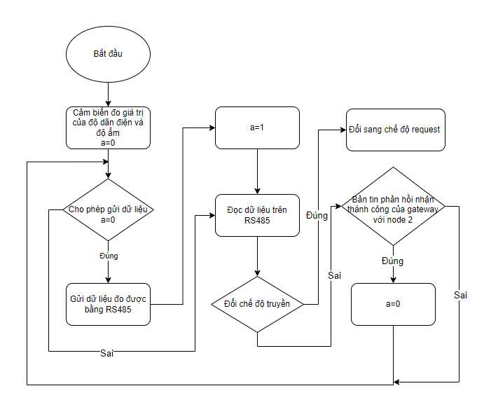

Hình 3‑40: Lưu đồ thuật toán ở chế độ Sequetially của node 1

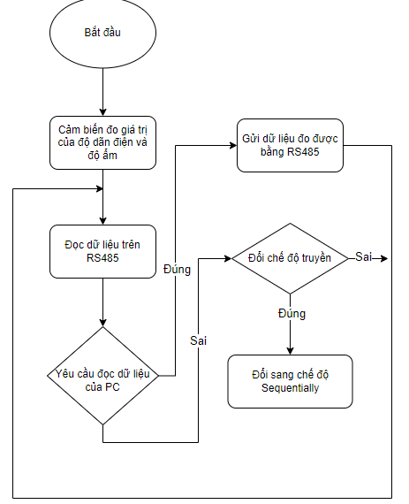

Hình 3‑41: Lưu đồ thuật toán ở chế độ Request của node 1

**Giải thích:**

Ở node 1 ban đầu sẽ cho phép được gửi dữ liệu, và sự cho phép này được thông qua biến a trung gian. Nếu a=0 là cho phép và ngược lại. Ban đầu chế độ được đặt sẽ là chế độ tuần tự (Sequentially).

Nếu chế độ ở chế độ tuần tự mà biến a=0 thì node 1 sẽ gửi dữ liệu cho gateway thông qua RS485. Sau khi gửi dữ liệu sẽ thay đổi biến a=1. Tiếp theo đó thiết bị Node 1 sẽ đọc dữ liệu từ RS485. Nếu có bản tin yêu cầu đổi chế độ truyền thì sẽ đổi chế độ sau đó quay trở về lúc xét chế độ. Còn nếu bản tin đó là bản tin phản hồi thành công khi gateway đọc dữ liệu của thiết bị node 2 thì sẽ gán a=0 và sau đó quay trở về lúc xét chế độ.

Nếu đang ở chế độ yêu cầu (Request) thì thiết bị Node sẽ đọc dữ liệu thông qua RS485. Nếu bản tin được nhận là bản tin yêu cầu đọc dữ liệu từ thiết bị node 1 thì sẽ gán giá trị a=0 sau đó gửi dữ liệu cho gateway rồi lại gán a=1. Sau đó thiết bị node sẽ tiếp tục đọc dữ liệu. Nếu có bản tin yêu cầu đổi chế độ truyền thì sẽ đổi chế độ sau đó quay trở về lúc xét chế độ. Nếu không có vẫn sẽ quay trở về lúc xét chế độ.

**Lưu đồ thuật toán của thiết bị node 2:**

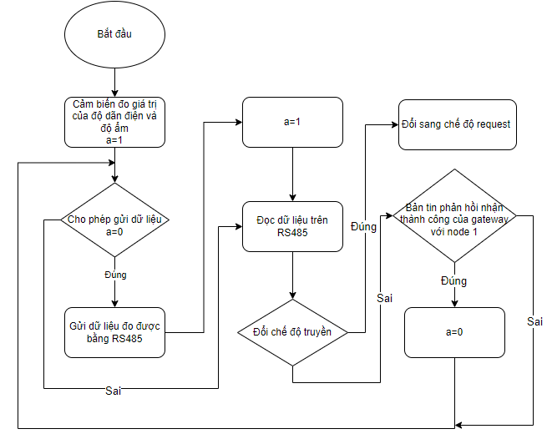

Hình 3‑42: Lưu đồ thuật toán ở chế độ Sequetially của node 2



Hình 3‑43: Lưu đồ thuật toán ở chế độ Request của node 2

**Giải thích:**

Thuật toán của thiết bị node 2 gần giống thiết bị node 1. Chỉ khác giá chị a khi ban đầu sẽ được gán a=1 và khi ở chế độ tuần tự nếu nhận được bản tin phản hồi thành công của thiết bị gateway khi đọc giá trị của thiết bị node 1 sẽ gán a=0.

### 3.5.4 Winforms

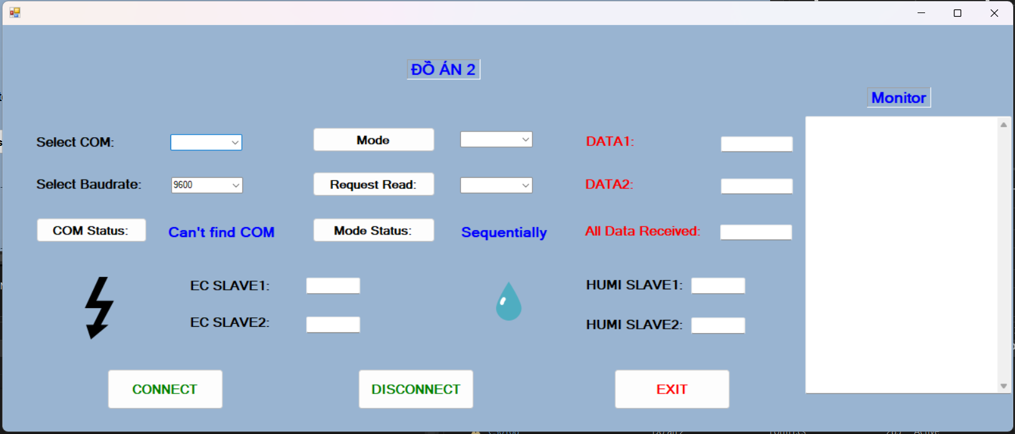

Hình 3‑44: : Giao diện của Winforms

Giao diện của Winforms sẽ có rất nhiều chức năng:

* Select COM: Lựa chọn cổng COM để kết nối máy tính với module RS485
* Select Baudrate: Lựa chọn tốc độ truyền của máy tính với các thiệt bị gateway hay node. Tốc độ baudrate cần được đồng bộ tất cả các thiết bị.
* COM Status: Hiển thị trạng thái cổng COM là đang kết nối, ngắn kết nối hay không tìm thấy cổng COM.
* Nút nhấn Mode : Lựa chọn chế độ truyền nhận cho các thiết bị. Chế độ tuần tự (Sequentially) hay chế độ yêu cầu (Request). Và gửi yêu cầu đổi chế độ khi nhấn.
* Nút nhấn Request Read: Lựa chọn thiết bị muốn đọc dữ liệu nếu đang ở chế độ Request và gửi yêu cầu khi nhấn.
* Mode Status: Hiển thị chế độ đang sử dụng.
* Data1: Hiển thị toàn bộ dữ liệu mà node1 gửi gần đây.
* Data2: Hiển thị toàn bộ dữ liệu mà node2 gửi gần đây.
* All Data Received: Toàn bộ bản tin đã đọc được gần nhất.
* EC Slave1, EC Slave2, Humi Slave1, Humi Slave2: Hiển thị các giá trị mà cảm biến của 2 node đo được.
* Monitor: Hiển thị toàn bộ bản tin đã truyền và nhận của toàn bộ hệ thống.
* Nút nhấn Connect: Để kết nối PC với cổng COM.
* Nút nhấn Disconnect: Để ngắt kết nối PC với cổng COM.
* Nút nhấn Exit: Để thoát Winforms.

Ở trên là toàn bộ chức năng của từng đơn vị trong giao diện Winform.

## 3.6 Kết luận chương

Trong chương 3 này, quá trình em tiến hành thiết kế, phân tích các thành phần, lựa chọn các linh kiện có trong từng thành phần của hệ thống, thiết kế phần cứng cho thiết bị, thiết kế thuật toán, phần mềm đã được em trình bày chi tiết. Quá trình thiết kế, tính toán là quá trình quan trọng nhất trong việc giải bài toán đã được đề ra. Sau khi đã thiết kế và hoàn thành xong hệ thống, em tiến hành lên kế hoạch, kịch bản để có thể kiểm tra hoạt động của từng thành phần nói riêng và của cả hệ thống thành một khối nói chung. Mục đích của việc này là để kiểm tra hoạt động chính xác của các thành phần nhằm đảm bảo giải quyết được vấn đề trong đề bài một cách triệt để và chi tiết nhất.

# THỬ NGHIỆM VÀ ĐÁNH GIÁ KẾT QUẢ

## 4.1 Thử nghiệm phần cứng

### 4.1.1 Kiểm tra hoạt động của các khối nguồn

Em tiến hành kiểm tra điện áp các khối nguồn trung bình 10 lần của mạch. Và thu được kết quả trong bảng sau:

Bảng 4‑1: Bảng kiểm tra điện áp của các thành phần trong hệ thống

|  |  |  |  |
| --- | --- | --- | --- |
| **Thông số cần đo** | **Giá trị tính toán** | **Giá trị đo trung bình sau 10 lần đo** | **Sai số** |
| Điện áp nguồn | 7.4 | 7.5 | 1.3% |
|  | 5 | 5.02 | 0.4% |
| Điện áp MCU | 3.3 | 3.32 | 0.6% |
| Điện áp DHT22 | 5 | 4.98 | 0.4% |
| Điện áp sensor EC | 5 | 5.03 | 0.6% |
| Điện áp MAX485 | 5 | 4.95 | 1% |

**Nhận xét:** Qua bảng trên, với điện áp pin 2s ở mức 3.7V/cell, em thu được sai số không quá đáng kể ở các mức điện áp(<5%). Với sai số này, các thiết bị trong mạch vẫn có thể hoạt động bình thường. Khi khối nguồn ổn định, không bị sụt áp khi các module hoạt động liên tục, chứng tỏ việc tính toán và lựa chọn khối nguồn phù hợp với yêu cầu của mỗi mạch điện.

### 4.1.2 Kiểm tra hoạt động của mỗi module

#### 4.1.2.1 Kiểm tra hoạt động của khối điều khiển

Sử dụng USB_UART để nạp code được thiết kế trên mỗi bo mạch,kết quả phần mềm em thu được thông tin, vị trí của cổng COM. Sau đó, em sử dụng Arduino IDE để tiến hành nạp thử code và debug, và MCU hoạt động như bình thường

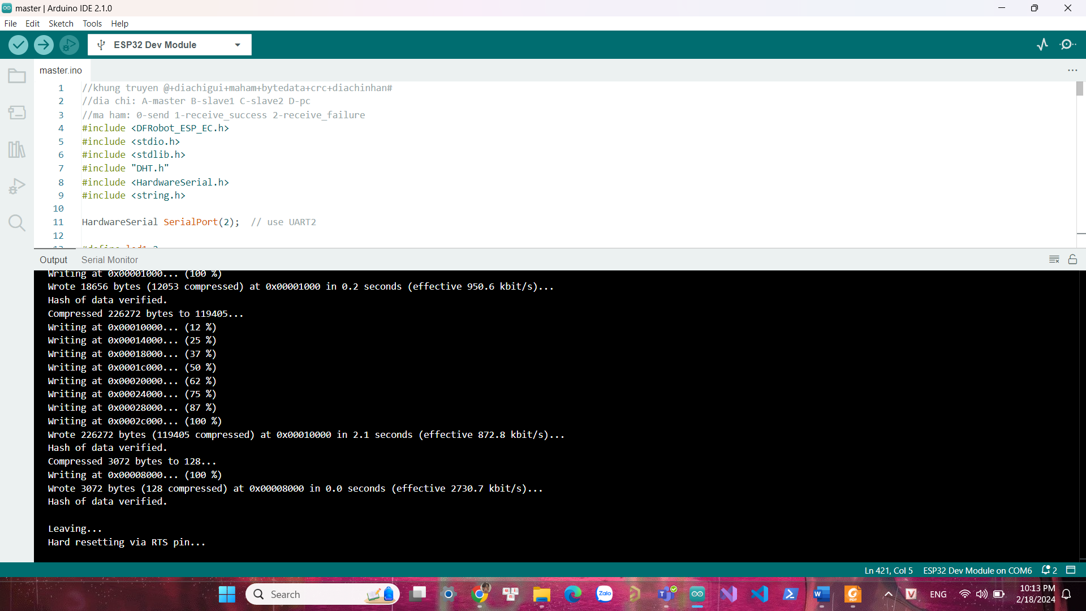

Hình 4‑1: Nạp code cho MCU

#### 4.1.2.2 Kiểm tra hoạt động của khối truyền thông

Em tiến hành test thử chế độ đọc TX cho gateway và chế độ ghi RX cho node1, với bản tin truyền là một chuỗi kí tự “Hello” với thời gian cách nhau 100ms.

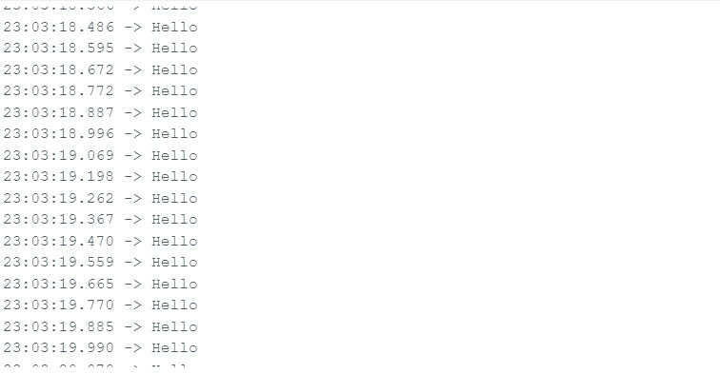

Hình 4‑2: Nhận bản tin từ TX

Như ta thấy, kết quả hai mạch nhận được bình thường với thời gian cách nhau trung bình của mỗi bảng tin là 105ms => Tốc độ truyền ổn định.

#### 4.1.2.3 Kiểm tra hoạt động của cảm biến đo độ dẫn điện EC

Cảm biến độ dẫn điện EC đã đưa ra giá trị đo được và giá trị không quá sai lệch với giá trị chuẩn.

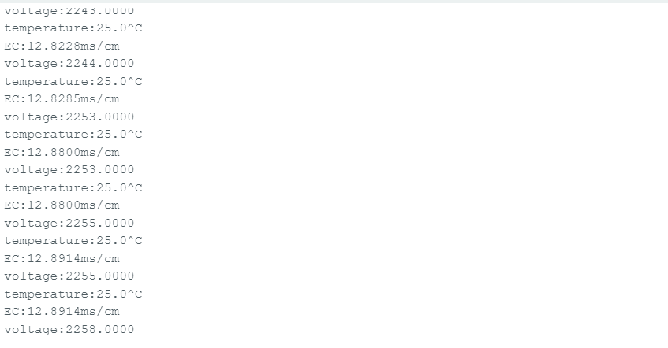

Hình 4‑3: Giá trị đọc được từ cảm biến đo độ dẫn điện EC

#### 4.1.2.4 Kiểm tra hoạt động của cảm biến đo độ ẩm DHT22

Cảm biến đo độ ẩm DHT22 đã đưa ra giá trị độ ẩm đo được phù hợp với môi trường.

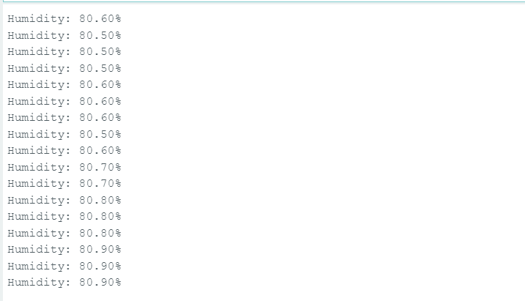

Hình 4‑4: Giá trị đọc được từ cảm biến đo độ ẩm DHT22

## 4.2 Kết quả

### 4.2.1 Kết quả của thiết bị gateway

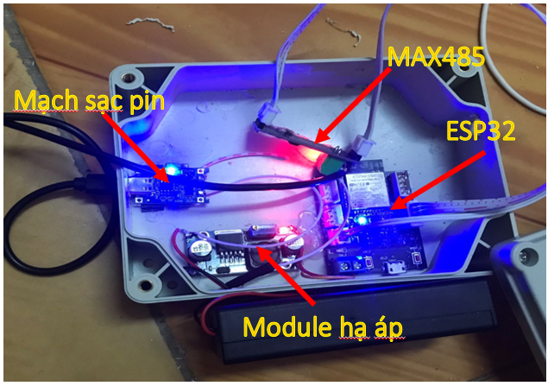

Hình 4‑5: Mạch điện của thiết bị gateway

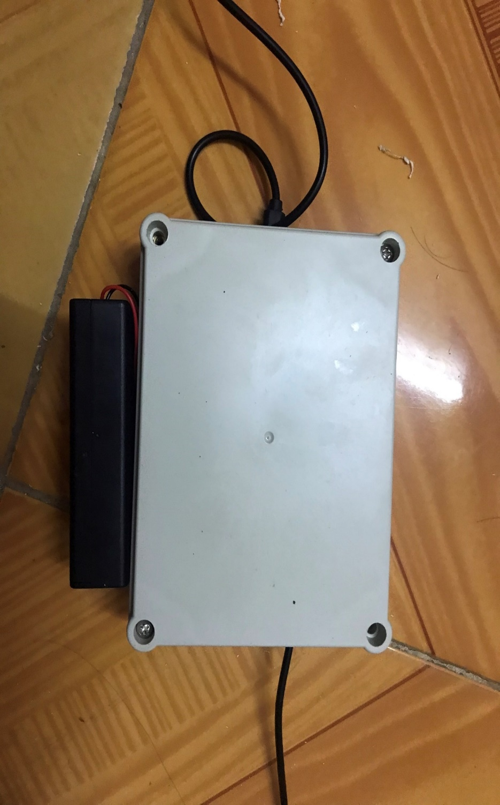

Hình 4‑6: Thiết bị gateway

### 4.2.2 Kết quả của thiết bị node

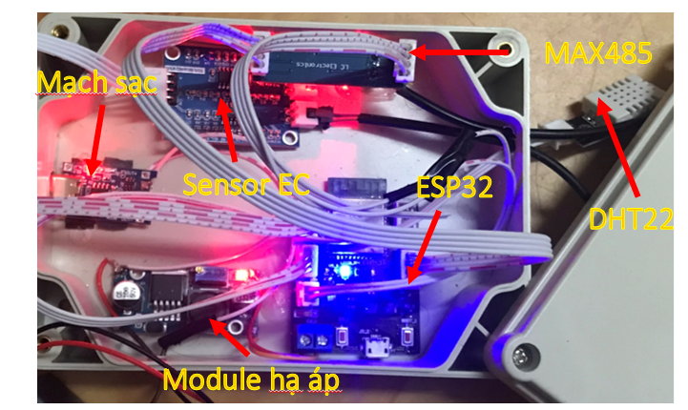

Hình 4‑7: Mạch điện của thiết bị Node

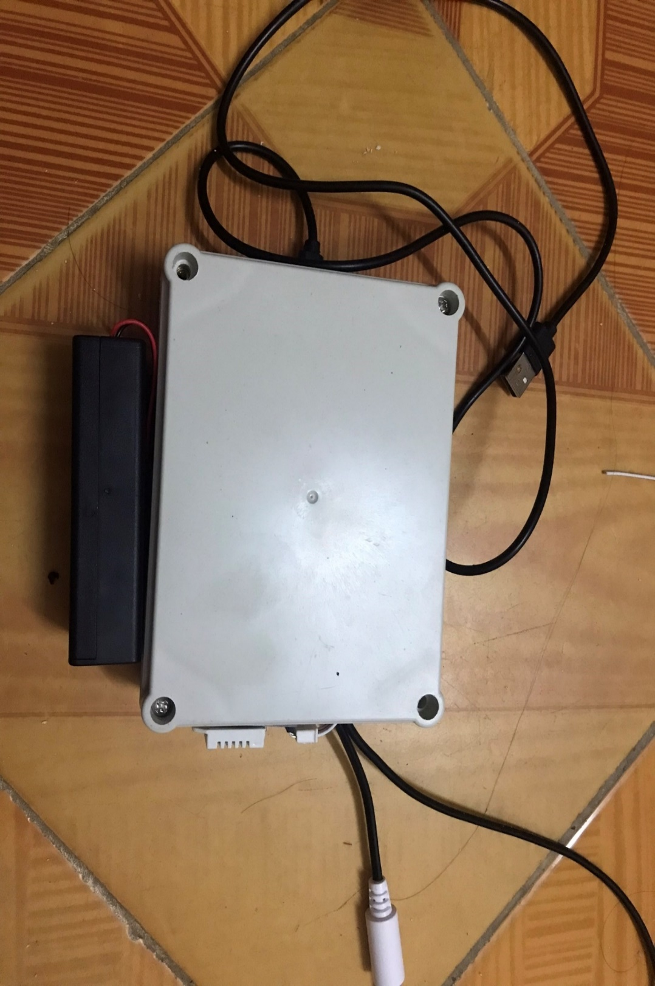

Hình 4‑8: Hình ảnh thiết bị Node

### 4.2.3 Kết quả khi sử dụng Winforms

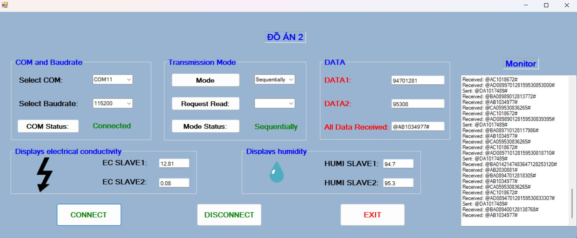

Hình 4‑9: Winform khi chạy ở chế độ Senquentially

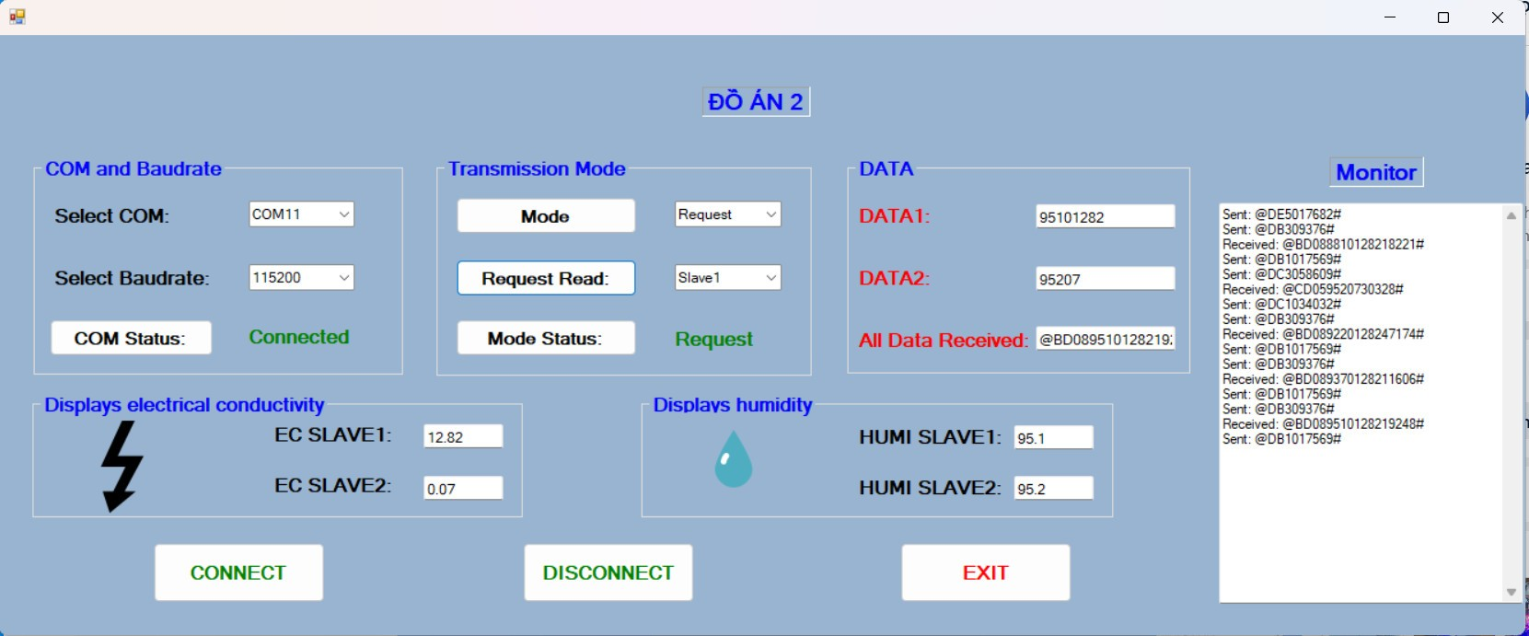

Hình 4‑10: Winform khi chạy ở chế độ Request

## 4.3 Đánh giá kết quả

Qua những gì em đã đo đạc, kiểm tra và thử nghiệm các thiết bị,em thu được những kết quả sau:

* Mạch điện hoạt động ổn định ở cả 2 mạch, các giá trị điện áp thu được đúng so với mong muốn.
* Tín hiệu RS485 ổn định và truyền được bảng tin giữa cả 2 thiết bị.
* Độ chính xác của thiết bị đạt được như yêu cầu là: 5% với độ dẫn điện và 3% với độ ẩm môi trường.
* Chu kì truyền có độ trễ chưa được như mong muốn.
* Winforms sử dụng ổn định, tín hiệu và hiển thị rõ ràng.

## 4.4 Kết luận chương

Kết quả của quá trình kiểm nghiệm cũng đã được em trình bày ở trong chương 4 này. Đánh giá kết quả của hệ thống đã thiết kế là đã đạt được các yêu cầu và các chức năng đề ra trong nhiệm vụ thiết kế. Hoạt động của từng thành phần được thử nghiệm đều đã vượt qua yêu cầu và hiệu hệ thống mạng cảm biến không dây cũng được đánh giá.

# KẾT LUẬN

## 5.1 Kết luận

Mô hình thiết kế hệ mô-đun đo và truyền thông có dây ứng dụng giám sát tủ điện đã đạt được những thành công nhất định, đáp ứng yêu cầu bài toán đặt ra là thiết kế một nền tảng theo dõi chung cho các tủ điện, cung cấp dữ liệu thực tế về độ ẩm, độ dẫn điện của tủ điện trong một khu vực xác định với những ứng dụng đa dạng trong thực tế quy mô từ nhỏ đến lớn: Xưởng sản xuất; công ty công nghiệp hứa hẹn mở ra những tiềm năng mới trong ứng dụng công nghệ cao và tiến bộ khoa học kĩ thuật vào quá trình giám sát và đảm bảo an toàn.

Sau thời gian tìm hiểu, nghiên cứu, phát triển hệ thống và thử nghiệm, các kết quả thu được có thể kể đến như:

* Phân tích, lựa chọn hệ thống phù hợp với yêu cầu của bài toán.
* Phân tích thiết kế phần cứng (bao gồm thiết kế mạch và đóng hộp hoàn thiện thiết bị), thiết kế phần mềm phù hợp với yêu cầu bài toán đặt ra.
* Hệ thống đảm bảo khoảng cách tối đa từ Gateway đến Node không quá 1000m.
* Thiết bị sử dụng pin 18650 được sạc bằng mạch sạc có bảo vệ pin đảm bảo hoạt động an toàn và ổn định thường gian dài, không ảnh hưởng đến hệ thống. Loại pin được sử dụng là pin 18650 2S 1500mAh.
* Thời gian sống của thiết bị dài. Và thời gian sạc pin cho thiết bị nhanh.
* Thu thập được đủ các thông số theo yêu cầu bao gồm thông số:
* Độ ẩm không khí
* Độ dẫn điện
* Các chức năng của các thiết bị Node hoạt động ổn định ở điều kiện trong tủ điện.
* Trao đổi thông tin giữa Node/Gateway được kiểm nghiệm và đánh giá đã đạt yêu cầu đề ra.
* Giao diện đơn giản, dễ hiểu, thuận tiện trong sử dụng và thao tác điều chỉnh các thông số của hệ thống.

Điểm nổi bật của mô hình có thể kể đến như:

* Tính khả thi: Đảm bảo cung cấp dữ liệu thực tế cho việc theo dõi/giám sát tủ điện.
* Tính thực tế: Mục tiêu hướng đến của mô hình đáp ứng được các vấn đề cần đối mặt, cụ thể là nhu cầu về kiểm soát các thông số trong tủ điện để đảm bảo an toàn cho hệ thống điện.
* Phù hợp với điều kiện kinh tế và ứng dụng, có khả năng triển khai trên mô hình rộng.
* Độ chính xác của thiết bị ổn định trong khoảng cho phép, đủ để đánh giá chất lượng giám sát.
* Khả năng kiểm soát, đánh giá và nhận xét: Kiểm soát dễ dàng thông qua giao diện Winforms.

Tuy nhiên, do thời gian nghiên cứu và thiết kế bị giới hạn, thiết bị và hệ thống vẫn còn một số hạn chế như chưa được thử nghiệm với số lượng lớn do hạn chế về kinh tế. Mô hình vẫn chưa được chuẩn hóa đầy đủ thiếu cơ sở hạ tầng để triển khai rộng rãi. Vì vậy cần thêm nhiều thời gian nghiên cứu và đầu tư hơn nữa để mô hình này sớm có thể được áp dụng trong thực tế.

Qua thời gian nghiên cứu và thực hiện đồ án, em đã phần nào nắm được thêm nhiều kiến thức liên quan tới hoạt động truyền thông công nghiệp, hiệu chỉnh sai số cảm biến, cũng như được thực hành những lý thuyết mà em đã tích lũy và học tập trong môi trường của Đại học Bách Khoa Hà Nội vào thực tế. Bên cạnh đó em cũng được rèn luyện thêm các kỹ năng mềm về tìm kiến thông tin, tài liệu, kỹ năng tổng hợp dữ liệu, trình bày và báo cáo.

## 5.2 Hướng phát triển của đồ án trong tương lai

Để có thể đảm bảo cho thiết bị đo được chính xác, chức năng hiệu chuẩn thiết bị đo có thể được tích hợp vào hệ thống với giao diện điều chỉnh các thông số cho cảm biến riêng.

Các thiết bị trong hệ thống được thiết kế và chế tạo với mục tiêu đảm bảo an toàn điện và tuân thủ theo các quy định về an toàn thiết bị điện – điện tử. Do thời gian làm đồ án và tài nguyên có hạn nên hệ thống đã chưa thể có sự đánh giá trong hạng mục an toàn điện. Trong mục an toàn điện, một hạng mục mà thiết bị cũng cần phải quan tâm là nhiễu điện từ mà thiết bị có thể sinh ra hoặc bị ảnh hưởng bởi các yêu tố môi trường và/hoặc các máy móc, thiết bị điện tử khác. Quá trình đánh giá nhiễu điện từ này cũng được quy định bởi các quy chuẩn quốc gia về sóng điện từ và cần phải được đánh giá trong tương lai. Trong tương lai, để các thiết bị và hệ thống có thể được triển khai thực tế, cần phải có sự xác nhận đạt tiêu chuẩn của các cơ quan nhà nước có thẩm quyền nhằm đảm bảo an toàn và hoạt động lâu dài của thiết bị.

An toàn bảo mật thông tin cũng là một trong những yếu tố cần được quan tâm của hệ thống mạng không dây. Trong đồ án này, hệ thống chưa được thiết kế tính bảo mật thông tin cao. Trong tương lai, tính năng này cần phải được phát triển để đảm bảo tính an toàn thông tin của hệ thống.

Trong phân tích hoạt động của hệ thống vẫn chưa thể có đánh giá về mức độ chịu đựng lỗi của hệ thống do giới hạn về số lượng của thiết bị Node thực tế. Quá trình thử nghiệm có thể được triển khai bằng cách mô phỏng hoạt động của một Node bị lỗi nhưng vẫn không đủ kết quả để đánh giá được mức độ và giới hạn lỗi mà hệ thống có thể chịu đựng được. Phần đánh giá này cần phải được nghiên cứu thêm và thực hiện trong quá trình phát triển và triển khai thử các thiết bị và hệ thống trong tương lai.

Hệ thống có nhiều tiềm năng phát triển trong tương có thể kể đến như tích hợp hệ thống AI để có thể tự động điều chỉnh các chức năng của hệ thống. Hệ thống AI cũng có thể đưa ra cảnh báo về mối nguy hại cho hệ thống điện trong tương lai. Hệ thống cũng có thể tích hợp thêm chức năng truyền nhận hình ảnh trực tiếp từ các thiết bị gặp sự cố trong tủ điện để nhân viên kĩ thuật có thể đánh giá dựa trên kinh nghiệm mà không cần phải di chuyển quá nhiều, tiết kiệm thời gian và công sức cho kỹ sư. Dữ liệu hình ảnh này cũng có thể được phân tích sâu hơn vào mô hình AI để đưa ra cảnh báo về sự cố trong tủ điện.

Trên đây là kết luận bản báo cáo trình bày đồ án tốt nghiệp của em với nội dung **“Thiết kế thiết bị đo lường và truyền thông ứng dụng giám sát tủ điện trong công nghiệp”**. Đồ án cũng không tránh khỏi những thiếu sót, nên em rất mong nhận được những ý kiến đóng góp từ các thầy cô để đồ án được hoàn thiện hơn.

# TÀI LIỆU THAM KHẢO

1. Tuấn Trần, “Topology là gì? 5 kiểu Topology phổ biến nhấn trong mạng LAN” [Online] Available <https://bizflycloud.vn/tin-tuc/topology-la-gi-5-kieu-topology-pho-bien-nhat-cua-mang-lan-20201028111415085.htm>
2. “Mạng truyền thông công nghiệp: Khái niệm, Cấu trúc và Phân loại” [Online] Available: https://binhduongaec.com.vn/tin-tuc/mang-truyen-thong-cong-nghiep/#ftoc-heading-4
3. “Chi tiết về chuẩn giao tiếp truyền thông RS232, RS422, RS485” [Online] Available: https://mesidas.com/chuan-rs232-rs422-rs485/
4. Bizfly Cloud, “Visual Studio là gì? Những tính năng cần thiết của Visual Studio” [Online] Available: <https://bizflycloud.vn/tin-tuc/visual-studio-la-gi-nhung-tinh-nang-can-thiet-cua-visual-studio-20210324175835691.htm>
5. K. Nguyễn, “Học Altium từ A tới Z cho sinh viên điện tử” [Trực tuyến]. Available: <https://khuenguyencreator.com/hoc-altium-tu-a-toi-z-cho-sinhvien/> .
6. R. n. tutorial, "ESP32 Pinout Reference: Which GPIO pins should you use?" [Online]. Available: <https://randomnerdtutorials.com/esp32-pinout-referencegpios/> .
7. Tất cả các tài liệu kỹ thuật tham khảo của các linh kiện, module

# PHỤ LỤC

## A. Hướng dẫn sử dụng Winforms

**Bước 1:** Mở giao điện Winforms. Kết nối thiết bị truyền RS485 với máy tính. Chọn cổng COM với Baudrate phù hợp với các thiệt bị còn lại.

**Bước 2:** Nhấn nút CONNECT trên mang hình giao diện Winforms.

**Bước 3:** Kiểm tra xem trạng thái cổng COM đã được kết nối hay chưa. Nếu đã kết nối sẽ hiện kí tự “Connected”. Nếu chưa kết nối sẽ hiện kí tự “Disconnected”. Nếu sau khi nhấn nút trạng thái cổng COM vẫn chưa kết nối hoặc không tìm thấy “Can’t find COM” thì hãy xem lại kết nối và quay trở về bước 1.

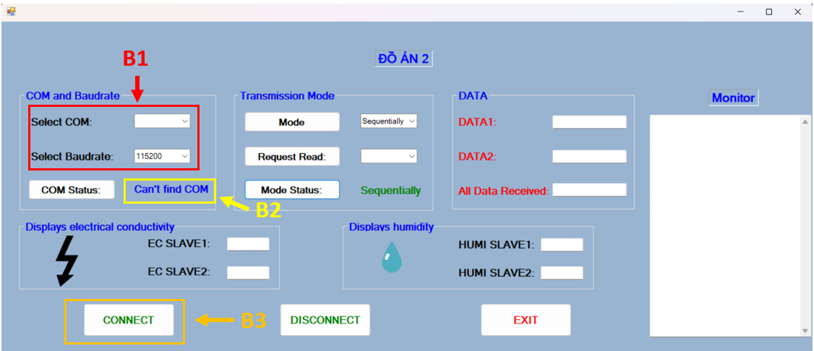

**Bước 4:** Nếu muốn chọn chế độ truyền hãy nhấn mũi tên xuống và lựa chọn chế độ muốn truyền sau đó nhấn nút Mode. Sau khi nhấn nút Mode trạng thái chế độ Mode Status sẽ hiện chế độ đã chọn. Nếu không muốn chọn chế độ khác có thể bỏ qua bước này.

**Bước 5:** Nếu chế độ đang là chế độ Request (yêu cầu) thì hãy lựa chọn thiết bị muốn lấy dữ liệu ở mũi tên trong ô bên cạnh và chọn. Sau khi chọn hãy nhấn Request Read để yêu cầu đọc. Nếu không ở chế độ Request hay không muốn gửi yêu cầu có thể bỏ qua bước này.

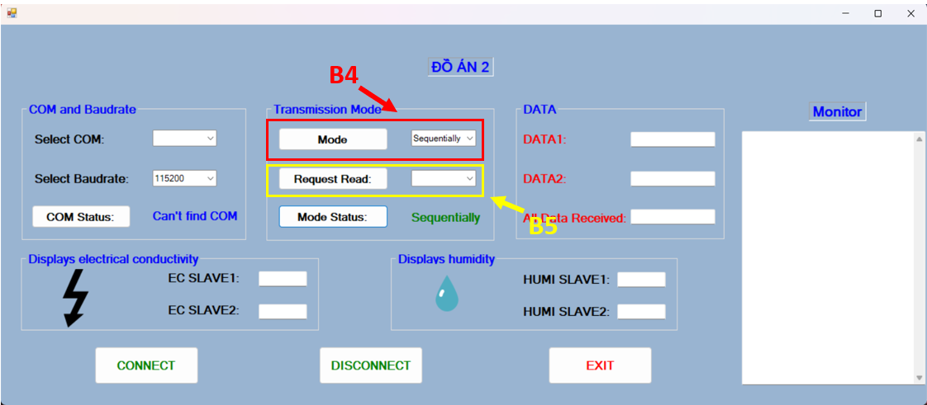

**Bước 6:** Nếu bạn muốn thay đổi cổng COM hoặc ngắt kết nối với cổng COM bạn có thể ấn nút DISCONNECT. Nếu không muốn có thể bỏ qua bước này.

**Bước 7:** Bạn muốn tắt giao diện Winforms có thể ấn nút EXIT. Nếu không muốn có thể bỏ qua bước này.

